НАЦІОНАЛЬНИЙ ТЕХНІЧНИЙ УНІВЕРСИТЕТ УКРАЇНИ
«КИЇВСЬКИЙ ПОЛІТЕХНІЧНИЙ ІНСТИТУТ
імені ІГОРЯ СІКОРСЬКОГО»
Радіотехнічний факультет
Кафедра прикладної радіоелектроніки

«На правах рукопису»  УДК _621.375.026___ |   До захисту допущено:  В.о. зав. кафедри  _______ Андрій МОВЧАНЮК «13»червня 2023р.

Магістерська дисертація
на здобуття ступеня магістра
за освітньо-професійною програмою «Інтелектуальні технології радіоелектронної техніки»
за спеціальністю 172 «Телекомунікації та радіотехніка»
на тему: « Високоякісний підсилювач для головних телефонів »

Виконав (-ла):
студент (-ка) 2 курсу, групи РЕ-11мп
__Чагаров Костянтин Сергійович______________ __________
Керівник:
__ к.т.н., доцент Мовчанюк Андрій Валерійович__ __________

Рецензент:
к.т.н. , доцент Піддубний Володимир Олексійович___ 


Засвідчую, що у цій магістерській дисертації немає запозичень з праць інших авторів без відповідних посилань.
Студент (-ка) _____________

Київ – 2023

Національний технічний університет України
«Київський політехнічний інститут імені Ігоря Сікорського»
Радіотехнічний факультет
Кафедра прикладної радіоелектроніки
Рівень вищої освіти – другий (магістерський)
Спеціальність – 172 «Телекомунікації та радіотехніка»
Освітньо-професійна програма «Інтелектуальні технології радіоелектронної техніки»

ЗАТВЕРДЖУЮ
В.о.зав. кафедри
_________ Андрій МОВЧАНЮК
« » ________ 2023 р.

ЗАВДАННЯ
на магістерську дисертацію студента
Чагарова Костянтина Сергійовича
1.Тема дисертації «Високоякісний підсилювач для головних телефонів» науковий керівник дисертації Мовчанюк Андрій Валерійович к.т.н., доцент затверджені наказом по університету від «05» червня 2023 р. №2180-с
2. Термін подання студентом дисертації 15 травня 2023 року
3. Об’єкт дослідження високоякісний підсилювач для головних телефонів __________________________________________________________________
4. Вихідні дані ___психофізичні особливості людського слуху, підсилювач напруги___________________________________________________________
5. Перелік завдань, які потрібно розробити _аналітичний огляд психофізичних властивостей людського слуху, розробка схемотехнічного рішення, моделювання схемотехнічного рішення, моделювання друкованого вузла, розробка корпусу, розробка стартап-проєкту____________________________
6. Орієнтовний перелік графічного (ілюстративного) матеріалу _комплект конструкторської документації розроблюваного пристрою, презентація ________________________________________________________
_________________________________________________________________
7. Орієнтовний перелік публікацій _____________________________________
__________________________________________________________________
9. Дата видачі завдання 05 вересня 2022 року
Календарний план
№ з/п | Назва етапів виконання  магістерської дисертації | Термін виконання етапів магістерської дисертації | Примітка
1 | Отримання теми магістерської дисертації | 05.09.2022
2 | Розробка плану магістерської дисертації | 10.09. 2022
3 | Початок збору інформації для дослідження | 20.09.2022-04.10.2022
4 | Розробка ТЗ | 04.10.2022-10.10.2022
5 | Проведення досліджень та моделювання схемотехнічного рішення | 10.10.2022-24.10.2022
6 | Моделювання друкованого вузла та корпусу | 24.10.2022-21.11.2022
7 | Розробка стартап-проєкту | 21.11.2022-07.12.2022
8 | Оформлення магістерської дисертації | 07.12.2022-14.12.2022р.

Студент Костянтин ЧАГАРОВ

Науковий керівник Андрій МОВЧАНЮК

АНОТАЦІЯ
Магістерська дисертація на тему: «Високоякісний підсилювач для головних телефонів» містить 73 сторінки, 41 рисунок, 21 таблицю та додатки.
Метою магістерської дисертації є розробка високоякісного підсилювача для головних телефонів.
Актуальність теми: розробка даного проєкту є актуальною, оскільки підсилювачі для головних телефонів часто мають звук незадовільний для людей з високими вимогами до якості звуку. Розроблено схемотехнічне рішення, що задовольняє вимоги людей з музикальним слухом.
Наукова новизна: науковою новизною є розроблене схемотехнічне рішення засноване на дослідженні психофізичних властивостей людського слуху.
Ключові слова: психофізика, підсилювач, головні телефони, тонкомпенсація, регулятор тембру.

ANNOTATION
Master's thesis on the topic: "High-quality amplifier for head phones" contains 73 pages, 41 figures, 21 tables and appendices.
The goal of the master's thesis is to develop a high-quality amplifier for head phones.
Relevance of the topic: the development of this project is relevant, because amplifiers for head phones often have an unsatisfactory sound for people with high requirements for sound quality. A circuit and technical solution has been developed that meets the requirements of people with a musical ear.
Scientific novelty: a scientific novelty is a developed circuit-technical solution based on the study of psychophysical properties of human hearing.
Key words: psychophysics, amplifier, headphones, tone compensation, tone control.

ПОЯСНЮВАЛЬНА ЗАПИСКА
до дипломного проєкту

на тему: “Високоякісний підсилювач для головних телефонів”

Київ — 2023 року

Зміст
Перелік скорочень 4
Вступ 5
1 Психофізичні особливості слуху людини 6
1.1 Психофізика слуху людини 6
1.2 Особливості ринку звуковідтворюючої апаратури 10
1.3 Висновки 12
2 Аналіз технічного завдання 13
2.1 Огляд аналогів 13
2.1.1 Комбопідсилювач для головних телефонів VOX Amplug2 AC30 14
2.1.2 Підсилювач XVIVE GA-1 ACOUSTIC 15
2.1.3 Підсилювач Dunlop RockMan Guitar Ace 16
2.1.4 Підсилювач Electro-Harmonix Headphone Amp 17
2.2 Обґрунтування технічних характеристик з точки зору психофізичних особливостей слуху 18
2.3 Розгляд можливих конструкторських рішень 18
2.3.1 Маленький підсилювач, що підключається безпосередньо до електрогітари 19
2.3.2 Великий підсилювач, шо підключається за допомогою гітарного дроту 19
2.3.3 Невеликий підсилювач, шо підключається за допомогою гітарного дроту 20

2.3.4 Вибір можливого джерела живлення 20
2.4 Висновок 21
3 Обґрунтування схемотехнічного рішення 22
3.1 Розробка схемотехнічного рішення 22
3.1.1 Розробка структурної схеми 22
3.1.2 Розробка схеми електричної принципової підсилювача 23
3.1.3 Розробка схеми підсилювача потужності 24
3.1.4 Обґрунтування вибору попереднього підсилювача 25
3.1.5 Обґрунтування вибору ТКРГ 26
3.1.6 Обґрунтування вибору РТ 27
3.1.7 Обґрунтування вибору живлення 28
3.2 Електричні розрахунки 28
3.3 Висновок 29
4 Підтвердження працездатності схеми 30
4.1 Моделювання підсилювача потужності 30
4.2 Моделювання попереднього підсилювача 31
4.3 Моделюювання схеми ТКРГ 32
4.4 Моделюювання схеми РТ 35
4.5 Загальне моделювання схеми 37
4.6 Висновки 38
5 Розробка друкованого вузла 39
5.1 Проекткування друкованого вузла 40
5.1.1 Обґрунтування методу виготовлення друкованої плати 40
5.1.2 Вибір матеріалу 40

5.1.3 Вибір класу точності плати та щільності виробництва 40
5.2 Трасування плати 41
5.3 Розрахунок резонансної частоти механічних коливань ДВ 43
5.4 Висновок 45
6 Розробка конструкції пристрою 46
6.1 Розробка корпусу 46
6.2 Висновок 50
7 Розробка стартап-проєкту 51
7.1 Опис ідеї стартап-проєкту 51
7.2 Технологічний аудит ідеї проєкту 52
7.3 Аналіз ринкових можливостей запуску стартап-проєкту 52
7.4 Розроблення ринкової стратегії проєкту 59
7.5 Розроблення маркетингової програми 62
7.6 Висновки 66
Загальні висновки 68
Перелік посилань 70
Додатки 73

Перелік скорочень
АЧХ — Амплітудно-частотна характеристика
ВЧ — Висока частота
ДВ — Друкований вузол
ДП — Друкована плата
НЧ — Низька частота
ТЗ — Технічне завдання
ТКРГ — Тонкомпенсований регулятор гучності
РТ — Регулятор тембру
ЦА — Цільова аудиторія

Вступ
На планеті живуть сотні тисяч людей, які грають на тому чи іншому музичному інструменті. Проте часто заняття музикою можуть заважати присутнім людям або сусідам. Багато сучасних музикантів користуються різними засобами, аби тренуватись і не заважати людям, які їх оточують. Основним способом є відтворення звуку в головних телефонах. Звук електронних барабанів, наприклад, можна відразу виводити на головні телефони.
Музиканти, які грають на електрогітарі, для тренувань вдома найчастіше використовують гітарні підсилювачі, які потрібно вмикати на високу гучність для отримання задовільного звуку, що може бути дискомфортним для присутніх поруч людей. Існують також підсилювачі для головних телефонів, для електрогітари. Проте такі пристрої часто мають незадовільну якість звуку.
Тому, метою проєкту є створення високоякісного підсилювача для головних телефонів. Для цього проведено дослідження психофізичних властивостей людського слуху і на основі цього розроблено схемотехнічне рішення, яке матиме задовільну якість звуку для людей з музикальним слухом.

Психофізичні особливості слуху людини

Психофізика слуху людини
Для того щоб зрозуміти які вимоги та які характеристики має мати підсилювач для головних телефонів, потрібно розібратися в особливостях людського слуху. Особливості сприйняття звуків людиною досліджуються наукою психоакустикою.
Психофізика слуху (психоакустика) - це наука, що вивчає взаємозв'язок між фізичними параметрами звуку та сприйняттям ним людиною. Вона займається вивченням того, як людський слух обробляє звукову інформацію, в тому числі й того, як людина розрізняє різні звуки за їх характеристиками, такими як гучність, частота, тембр, тривалість тощо.
Знання цих особливостей слуху корисне для покращення якості звуку в розробці підсилювача.
Характеристиками чистого тону є частота і інтенсивність. Частота вимірюється в герцах, тобто визначається кількістю повних коливальних циклів за секунду. Інтенсивність вимірюється величиною пульсуючого тиску звукових хвиль на будь-яку поверхню і виражається у децибелах (дБ) [1].
Поняття частоти і інтенсивності застосовуються до звуку як зовнішнього фізичного подразника. Коли ми говоримо про сприйняття, тобто про фізіологічний процес, людина сприймає звук як високий або низький, а його інтенсивність як гучність.
Керуючись ідеєю розробити високоякісний підсилювач з музикальної точки зору, тобто для людей, що мають музикальний слух, важливим є визначення критеріїв звуку, які цінуються «аудіофілами», людьми, що мають високі вимоги до якості звуку та звукового обладнання.
«Аудіофіли» найчастіше відзначають в якісній апаратурі приємне, «тепле» звучання, що передає настрій та емоції музики.
«Аудіофіли» шукають обладнання, яке забезпечує природний та живий звук, передає всі нюанси та деталі звуку, точно передає тембр та темп.
Часто «аудіофіли» надають перевагу підсилювачам, що підсилюють звук за допомогою ламп. На їх думку, вони звучать «душевніше», більш природньо та «тепло» ніж транзисторні.
Важливою характеристикою звуку є тембр, тобто своєрідне «забарвлення» звуку. Тому звуки з однаковою гучністю і частотою, але отримані за допомогою різних інструментів, людина сприймає по різному. На тембр сильно впливають обертони, які створюються джерелом звуку внаслідок коливань його частин.
Усі тони, крім основного, що створюються джерелом звуку називаються обертонами. Якщо частоти обертонів у ціле число разів більші від частоти основного тону, то їх називають гармонічними обертонами (гармоніками) [5].
Багато психофізичних досліджень та тестів показали, що людям подобаються лампові підсилювачі через гармоніки, які виникають при підсиленні. Звук, що люди з музикальним слухом ідентифікують як приємний і «теплий», характеризується гармоніками, що плавно спадають. Співвідношення між такими гармоніками створює необхідний ефект приємного для слуху насичення обертонами, що цінують музиканти в лампових підсилювачах. В спектрі звукового сигналу транзисторних підсилювачів часто присутні гармоніки, що вирізняються серед інших більшою амплітудою. Ці пікові гармоніки психофізично сприймаються людиною як дисонуючі, такі що звучать негармонійно, не музикально.
В лампових підсилювачах також переважають парні гармоніки. Особливо людям подобається друга гармоніка. Вона надає звуку більше об’єму та масивності. В транзисторних підсилювачах часто домінують саме непарні гармоніки.

Дослідження також показують, що високі гармоніки надають звуку металевого, штучного «забарвлення». Тому на слух краще сприймаються звуки, в спектрі яких переважають низькі частоти.
Людське вухо, теоретично, може чути звуки в діапазоні від 20 Гц (0,02 кГц) до 20 000 Гц (20 кГц), проте, верхня межа знижується з віком і більшість дорослих не здатні чути звуки вище 16 кГц. Залежність сприйняття людиною висоти тону від інтенсивності показано на рисунку 1.1.

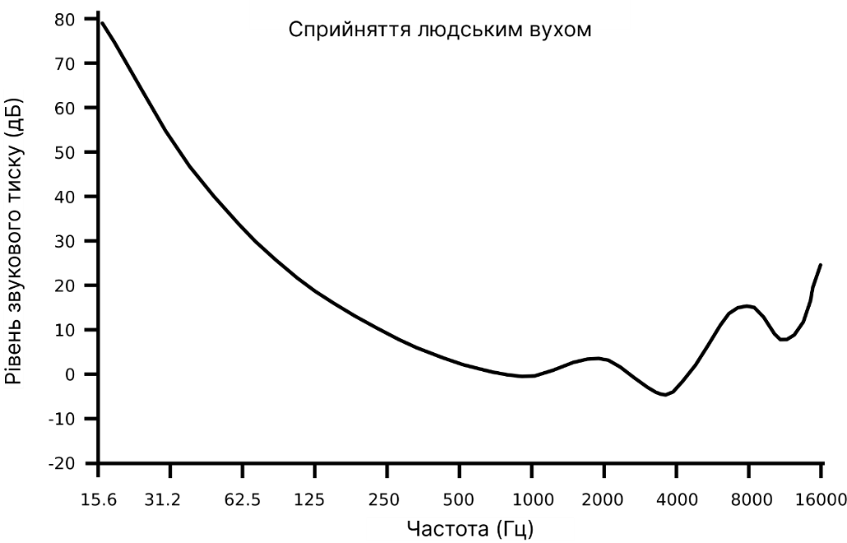
Рисунок 1.1 — Сприйняття звуків людиною [3]

Як видно з графіку, чутливість людського слуху різна до звуків різної частоти, які мають один і той же звуковий тиск. Іншими словами, звуки однакового звукового тиску, але різної частоти суб'єктивно сприймаються людиною як звуки різної гучності . Найбільша чутливість слуху проявляється при частоті звуку близько 3-4 кГц. Падіння чутливості слуху при частотах менше і більше 3-4 кГц тим більше, що менше звуковий тиск.
Графік показує, що звуки з низькою частотою, приємні для людського слуху, сприймаються людиною тихішими за середньочастотні. Це зумовлено природою вуха, що дозволяє краще розуміти саме мовлення інших людей, оскільки, на розбірливість мови значною мірою впливає розбірливість приголосних звуків, що переважно знаходяться в діапазоні 1-4 кГц. На рисунку 1.2 зображено залежність розбірливості мовлення від частоти.

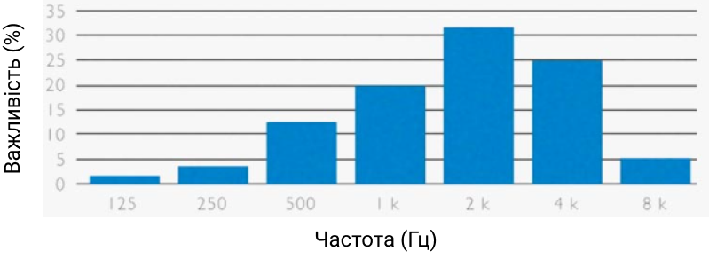
Рисунок 1.2 — Розбірливість мовних звуків від частоти [6]

Проте для підсилювача, що створений для відтворення музики, важливим є збереження приємних для слуху, «теплих» низькочастотних звуків. Саме тому високоякісний підсилювач повинен мати змогу посилювати низькі частоти, відповідно до особливостей людського слуху.
Отже, досить важливим є можливість налаштування апаратури. «Аудіофіли» хочуть мати можливість налаштовувати своє обладнання для досягнення найкращого звучання музичного інструменту. Посилення чи послаблення тих чи інших частот можна досягти за допомогою регулятора тембру або еквалайзера, що дозволяє регулювати амплітуди необхідних звукових частот.
Також важливим є динамічний діапазон, «аудіофіли» хочуть, щоб звук був «повним» та «живим», з деталями як на низькому, так і на високому рівні звуку. Це можна забезпечити за допомогою тонкомпенсації.
Тонкомпенсація — процес зміни частотних характеристик звукового сигналу у разі, коли під час прослуховування рівень його звукового тиску відрізняється від стандартного рівня 90–92 дБ , прийнятого під час запису музичних звукових сигналів.
Запис музичних звукових сигналів зазвичай здійснюється при рівні звукового тиску 90-92 дБ, при якому виставляється необхідний тональний баланс. Надалі, при прослуховуванні в інших умовах цього звукового сигналу з меншим звуковим тиском, через зміну чутливості слуху людини, суб'єктивно буде відчуватися нестача високих і низьких частот. Для компенсації цього ефекту застосовується тонкомпенсація, шляхом зміни частотних характеристик звуку [7].

Особливості ринку звуковідтворюючої апаратури
Ринок звуковідтворюючої апаратури має специфічні особливості. Існує два класи високоякісної апаратури - Hi-fi та Hi-end.
Hi-Fi (High Fidelity) — це клас звуковідтворюючої апаратури з високоякісним відтворенням звуку, дуже близьким до оригіналу. Він популярний серед «аудіофілів» і музикантів. Високоякісне обладнання має малі шуми та спотворення, а також рівну, нейтральну частотну характеристику в діапазоні чутності людини. Вимоги до Hi-Fi апаратури стандартизовані і виробники такої апаратури мають відповідати цим стандартам [8].
Способи вимірювання характеристик апаратури визначаться чинним стандартом DIN 45500. Визначаючи положення стандарту DIN 45500 для підсилювальної техніки класу Hi-Fi, можна виділити такі основні характеристики та їх граничні значення:
- Нелінійність АЧХ у діапазоні відтворюваних частот 40-16000 Гц - 1,5 дБ по лінійному входу (2 дБ за наявності коректора);
- Коефіцієнт нелінійних спотворень у діапазоні відтворюваних частот 40—12500 Гц, трохи більше — 1 %.
- Коефіцієнт інтермодуляційних спотворень у смузі відтворюваних частот 250-8000 Гц (також поза цією смугою при зниженні рівня звукового тиску на 6 дБ), не більше - 3%;
- Розкид параметрів каналів у діапазоні відтворюваних частот, трохи більше — 3 дБ;

Hi-End (High End) —найвищий («елітний») клас звукопідсилюючого. На відміну від Hi-Fi, в номенклатурі сучасної радіоелектроніки для поняття Hi-end відсутні стандарти або інші характеристики, що здатні кваліфікувати Hi-End тим чи іншим чином. Товари, які виробники приписують до класу Hi-End, зазвичай, мають у своєму складі тільки високоякісні компоненти, використання яких в деяких випадках буває економічно необґрунтовано [10].
Щоб перевірити характеристики Hi-End апаратури проводять не лише вимірювання аудіосистеми, а й оцінюється експертами на слух. Це можна пояснити можливою невідповідністю апаратури до стандартів Hi-Fi, проте чудовим звучанням при прослуховуванні. Наприклад, якщо підсилювач виробляє більшу кількість загальних гармонійних спотворень, але цей тип спотворень приємний на слух. Коефіцієнт нелінійних спотворень може бути більшим за стандарт, проте все рівно буде бажаним серед «аудіофілів».
Таким чином, серед «аудіофілів» є певні стандарти та певні популярні рішення, яких потрібно притримуватись при проектуванні високоякісного підсилювача. Рівень вихідного сигналу зі звукознімача електрогітари є досить низьким (100 – 300 мВ), тому для підсилення такого сигналу часто використовують попередні підсилювачі. Попередній підсилювач часто реалізовують на операційних підсилювачах (ОП). Користуючись своїм досвідом використання різних операційних підсилювачів, «аудіофіли» надають перевагу певним ОП. Часто такі підсилювачі можуть мати не найкращі технічні характеристики, проте якість та характер отриманого звуку задовольняє їх більше ніж фізичні параметри інших, здавалося б кращих, операційних підсилювачів.
Для «аудіофілів» важливо не тільки якість звуку, але і зовнішній вигляд обладнання. Вони шукають обладнання зі стильним дизайном та гарним виглядом, яке буде відповідати їхньому стилю та інтер'єру. «Аудіофіли» цінують атмосферу і емоції, які викликає в них техніка.
Пристрій може мати дуже гарну якість звуку, але якщо він виглядає не естетично, цей звук може ніхто і не почує, адже користувач не захоче мати такий пристрій в себе вдома.
Тому і в наш час залишаються популярними пристрої, які використовують застарілі технології, такі як програвачі вінілових пластинок. Люди колекціонують вінілові пластинки і отримують задоволення не лише від музики, а й естетичну насолоду від апаратури.

Висновки
Після дослідження психофізичних особливостей людського слуху та проведення аналізу особливостей ринку звуковідтворюючої апаратури виявлено та проаналізовано важливі критерії, необхідні для створення високоякісного підсилювача для головних телефонів.
Серед найважливіших критеріїв слід виділити «тепле» приємне звучання підсилювача, що характеризується гармоніками, які плавно спадають, необхідність регулювання амплітудно-частотної характеристики та гучності пристрою. Також підсилювач має бути естетично привабливим і бажаним для користувача.

Аналіз технічного завдання

Огляд аналогів
Для визначення критеріїв та характеристик, які повинен мати розроблюваний підсилювач, необхідно розглянути також пристрої вже доступні на ринку гітарних підсилювачів для головних телефонів. Це допоможе обрати технічні характеристики та конструкторське рішення для розроблюваного пристрою.
Лампових підсилювачів для головних телефонів, які б спеціалізувалися на підсиленні електрогітари немає на ринку. Існують лише лампові підсилювачі стерео сигналів з інших джерел, такі як xDuoo MT-604, зображений на рисунку 2.1.

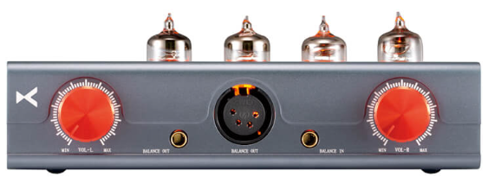
Рисунок 2.1 — xDuoo MT-604 [11]

Але підсилювачі такого типу є незадовільними для отримання сигналу зі звукознімача електрогітари.
Через головні недоліки лампових підсилювачів, такі, як висока вартість, великі габарити та необхідність періодичної заміни ламп, серійні сучасні підсилювачі використовують лише підсилення за допомогою транзисторів.
Розглянуто декілька популярних транзисторних гітарних підсилювачів для головних телефонів.

Підсилювачі для головних телефонів, що призначені для гри на електрогітарі можна поділити на два типи: підсилювачі, що підключаються безпосередньо в гітару, та окремі підсилювачі, що треба підключати за допомогою гітарного дроту.

Комбопідсилювач для головних телефонів VOX Amplug2 AC30
Поширений серед людей, що прагнуть тренуватись не заважаючи іншим, популярний гітарний підсилювач для головних телефонів VOX Amplug2 AC30 зображений на рисунку 2.2.

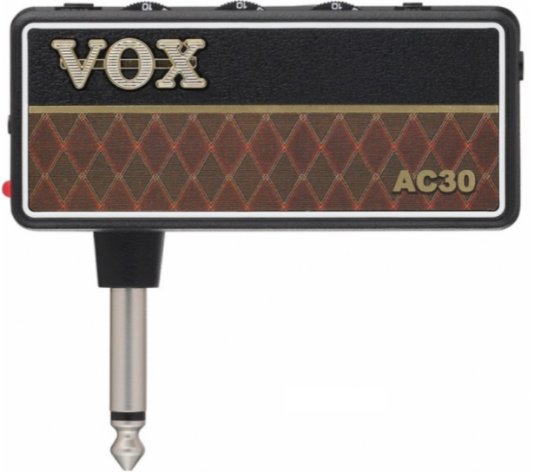
Рисунок 2.2 — VOX Amplug2 AC30 [11]

Вхід пристрою підключається прямо в гітару, а до виходу під’єднано головні телефони. Це зручно якщо користувач прагне отримати лише звук, визначений пристроєм. Проте, «аудіофіли» найчастіше мають свої спеціальні пристрої для створення потрібних їм ефектів. Розглянутий підсилювач не дасть змогу користувачеві якісно використовувати власні звукові ефекти.
Перевагами розглянутого пристрою є компактність і зручність у використанні, а також вбудований акумулятор, що усуває проблему заміни елементів живлення.
Головним недоліком VOX Amplug2 AC30 є неможливість грати «чистим», не спотвореним ефектом «дісторшн» звуком. Компанія VOX пропонує і інші варіанти такого підсилювача, проте всі вони вносять свої різні ефекти. Також недоліком є ненадійність пристрою. Користувачі відмічають, що їх пристрій іноді просто виходить з ладу.

Підсилювач XVIVE GA-1 ACOUSTIC
Люди, що тільки починають грати на музичному інструменті часто обирають підсилювачі низької вартості. Серед таких популярним є підсилювачі від компанії XVIVE. Розглянуто підсилювач для головних телефонів XVIVE GA-1 ACOUSTIC зображений на рисунку 2.3.

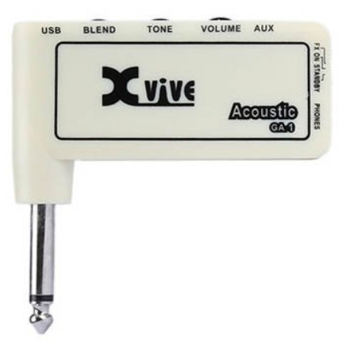
Рисунок 2.3 — XVIVE GA-1 ACOUSTIC [12]

Перевагами підсилювача XVIVE GA-1 ACOUSTIC є компактність і зручність, як і в попереднього розглянутого підсилювача, вбудований акумулятор, а також низька ціна та можливість грати «чистим» звуком.

Недоліком даного підсилювача теж є ненадійний пластиковий корпус, складність використання власних звукових ефектів, через підключення безпосередньо до гітари, а також недостатня якість звуку, пов’язана з низькою ціною, що є незадовільною для «аудіофілів».

Підсилювач Dunlop RockMan Guitar Ace
Також популярним є гітарний підсилювач Dunlop RockMan Guitar Ace зображений на рисунку 2.4.


Рисунок 2.4 — Dunlop RockMan Guitar Ace [12]

Пристрій підключається до електрогітари за допомогою гітарного дроту. Підсилювач імітує «вінтажне» звучання електрогітар та має три режими звуку — «чистий», «напівдісторшн» та «дісторшн».
Головними перевагами є краща якість звуку та можливість використання власних звукових ефектів, адже пристрій можна налаштувати на «чисте» звучання.
Недоліками є відсутність регулювання звуку під свої потреби, адже є лише три можливі варіанти звуку, пластикова конструкція, що в переносних умовах експлуатації має ризик пошкодження, та досить великі габарити, що може викликати незручності при транспортуванні та експлуатації.

Підсилювач Electro-Harmonix Headphone Amp
На рисунку 2.5. зображено гітарний підсилювач для головних телефонів Electro-Harmonix Headphone Amp. Пристрій має середню ціну і користується попитом серед людей, що прагнуть тренуватись використовуючи «чистий» звук без ефектів або використовувати власні, не заважаючи при цьому оточуючим.

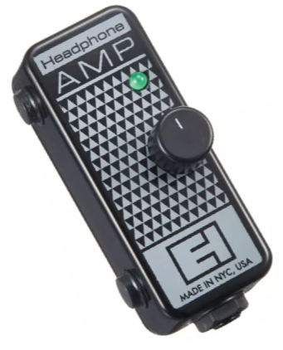
Рисунок 2.5 — Electro-Harmonix Headphone Amp [13]

Пристрій підключається до музичного інструменту за допомогою дроту, що дає змогу підключати власні звукові ефекти.
Перевагами підсилювача для головних телефонів в від Electro-Harmonix є міцний металевий корпус, компактність та спеціальний затискач для фіксації підсилювача на ремені штанів, що дозволяє використовувати пристрій на ходу.
Недоліками є відсутність будь-якого регулювання звуку окрім гучності, необхідність заміни елементів живлення, для чого потрібно відкрутити задню кришку.
Користувачі також відмічають низький рівень сигналу на виході та незадовільну якість звуку.

Обґрунтування технічних характеристик з точки зору психофізичних особливостей слуху
Спираючись на досліджені психофізичні особливості людського слуху та проаналізувавши вже наявні на ринку гітарних підсилювачів для головних телефонів пристрої, сформовано технічні характеристики розроблюваного пристрою.
Оскільки пристрій розроблюється для користувачів, що мають високі вимоги до якості звуку, необхідно наблизити технічні характеристики до вимог визначених для Hi-Fi апаратури. А саме забезпечити лінійність амплітудно-частотної характеристики, низьке значення інтермодуляційних спотворень та коефіцієнту гармонік.
Проте, як визначено, «аудіофіли» прагнуть отримати приємне, «тепле» звучання, на що значною мірою впливають плавно спадаючі гармоніки у спектрі звукового сигналу. Тому, важливо змоделювати схематичне рішення і провести спектральний аналіз розробленої схеми, оскільки, гармоніки, що плавно спадають і створюють необхідний приємний для людського слуху ефект, впливають на коефіцієнт гармонік. За умови, що в спектрі гармоніки не мають різких пікових значень окремих гармонік, а плавно спадають, коефіцієнт гармонік розроблюваного пристрою може мати більше значення за 1%.
Враховуючи важливість налаштування апаратури «аудіофілами» під власні потреби та вподобання, необхідно забезпечити можливість регулювання тембру не менше 5 дБ на октаву.

Розгляд можливих конструкторських рішень
Проаналізовано вимоги користувачів до гітарних підсилювачів для головних телефонів та розглянуто декілька можливих конструкторських рішень.

Маленький підсилювач, що підключається безпосередньо до електрогітари
Конструкторське рішення за прикладом VOX Amplug2 та XVIVE GA-1 має свої переваги та недоліки.
Головною перевагою такого рішення є компактність, адже користувачеві для гри на інструменті нічого не потрібно крім гітари, підсилювача та головних телефонів.
Недоліком є втрата можливості або ускладнення підключення власних ефектів, що зводить нанівець компактність такого пристрою. Також суттєве зменшення габаритів пристрою призводить до ускладнення конструювання і обмеження функцій та можливостей підсилювача.

Великий підсилювач, шо підключається за допомогою гітарного дроту
Головною перевагою великого підсилювача є змога естетично покращити пристрій. Оскільки користувачі цінують також зовнішній вигляд та дизайн, збільшивши габарити пристрою, можна встановити великі елементи керування та індикації. Наприклад, встановити естетично привабливий стрілочний індикатор, що показує рівень звукового сигналу, як це часто роблять в пристроях високого класу. На рисунку 2.6 зображено типовий ламповий підсилювач класу Hi-Fi.

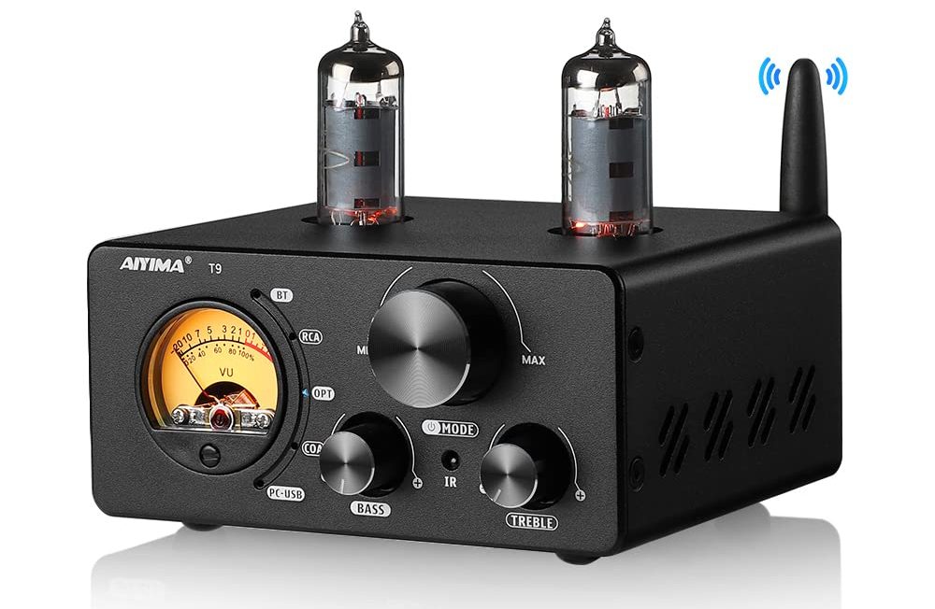
Рисунок 2.6 — AIYIMA T9 [14]
Таке конструкторське рішення надає змогу зробити ламповий підсилювач або ж візуально наблизити пристрій до такого.
Це рішення не викликає проблем з використанням власних звукових ефектів, адже підключається за допомогою дроту. Перед підсилювачем можна встановити необхідні користувачеві ефекти.
Головним недоліком є велика вага та габарити, що ускладнюють транспортування, що робить такий пристрій стаціонарним. Враховуючи це, немає необхідності використання великого підсилювача для головних телефонів, адже більшість звичайних підсилювачів мають вихід для головних телефонів.

Невеликий підсилювач, шо підключається за допомогою гітарного дроту
Компактний підсилювач, шо підключається за допомогою гітарного дроту враховує переваги та недоліки попередніх розглянутих конструкторських рішень.
Таке рішення зберігає компактність, портативність та зручність користування, що дозволяє насолоджуватись грою на інструменті будь-де, дає змогу підключити користувачеві улюблені звукові ефекти та надає змогу встановити зручні елементи керування.
Недоліком є менш зручне використання пристрою, адже для підключення потрібен також інструментальний дріт.

Вибір можливого джерела живлення
Підключення через блок живлення є невдалим конструкторським рішенням, адже це обмежує користувача у місці використання пристрою.
Використання гальванічних батарей змушує час від часу замінювати їх, що також може бути не зручно.
Найвдалішим варіантом джерела живлення є вбудований акумулятор, обравши велику ємність якого, можна значною мірою зменшити необхідність частої зарядки пристрою. Використання вбудованого акумулятора знижує вплив інших електричних пристроїв, що знаходяться поруч. Це зменшує шуми, що є важливим для звуковідтворюючої апаратури високого класу. Використавши існуючий на ринку акумулятор, усувається необхідність сертифікації джерела живлення.

Висновок
Проаналізовано існуючі на ринку аналоги та можливі варіанти конструкторських рішень. Для збереження основної переваги підсилювача для головних телефонів, а саме компактність та зручність, а також можливості використання звукових ефектів, яким надає перевагу користувач, обрано конструкторське рішення.
Обране рішення має вбудований акумулятор, має невеликі габарити та підключається до електрогітари за допомогою дроту. Таке рішення задовольняє основні вимоги «аудіофілів» та інших користувачів.

Обґрунтування схемотехнічного рішення

Розробка схемотехнічного рішення
На підставі досліджених та проаналізованих психофізичних особливостей людського слуху, визначено технічні характеристики та вимоги до пристрою. Розроблено схемотехнічне рішення, що задовольняє задані вимоги.

Розробка структурної схеми
На рисунку 3.1 зображено структурну схему підсилювача для головних телефонів. Оскільки пристрій розроблений для підсилення сигналу зі звукознімача електрогітари, сигнал підсилюється за допомогою попереднього підсилювача.
Сигнал надходить до тонкомпенсованого регулятора гучності (ТКРГ) та регулятора тембру (РТ).
Далі сигнал підсилюється підсилювачем потужності і надходить на вихід схеми. На вихід під’єднано головні телефони.

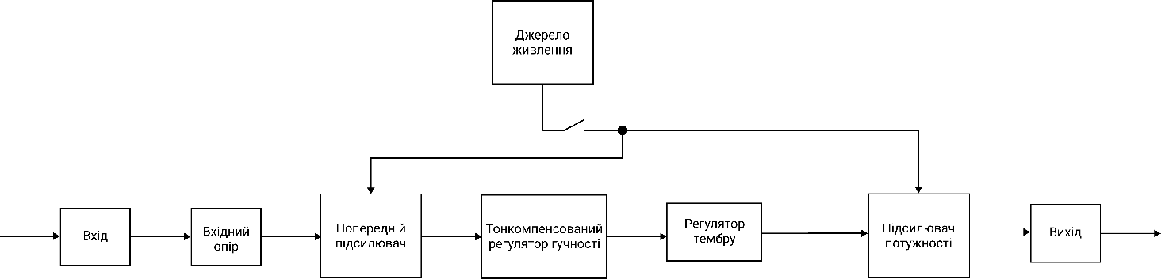
Рисунок 3.1 — Структурна схема

Джерело живлення забезпечує роботу попереднього підсилювача та підсилювача потужності.

Розробка схеми електричної принципової підсилювача
На рисунку 3.2 зображено схему електричну принципову підсилювача для головних телефонів.

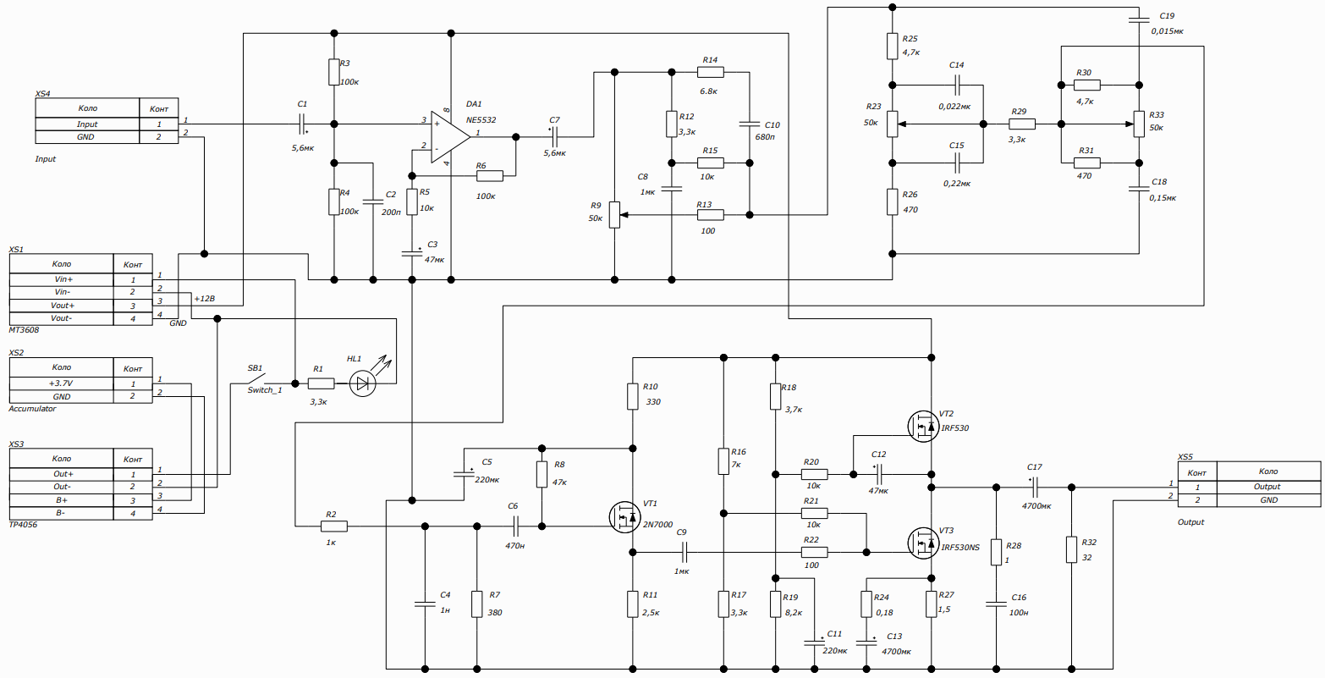
Рисунок 3.2 — Схема електрична принципова

На схемі модулі TP4056 та MT3608 зображено у вигляді роз'ємів. Акумулятор, що забезпечує роботу пристрою, під’єднано до модуля зарядки акумулятора TP4056. Оскільки для роботи схеми необхідне живлення + 12 В, вихід модуля зарядки підключено до модуля підвищення напруги MT3608. На виході MT3608 маємо необхідну напругу живлення + 12 В, що подається на активні елементи.
Пристрій вмикається кнопкою SB1. Про ввімкнення пристрою сигналізує загоряння світлодіода HL1.
На вхід подається сигнал зі звукознімача електрогітари. Оскільки цей сигнал невеликої амплітуди, він подається до схеми попереднього підсилювача реалізованого на операційному підсилювачі NE5532.

Далі сигнал надходить до схеми тонкомпенсованого регулятора гучності, що змінює АЧХ пристрою при зменшенні гучності.
Після регулятора гучності сигнал надходить до схеми регулятора тембру. Схема РТ містить два фільтри, для високих та низьких частот, що дають змогу користувачеві налаштовувати низькочастотні та високочастотні складові під власні потреби.
Далі сигнал надходить на основний підсилювач потужності класу А, реалізований на польових транзисторах.
На виході стоїть розділовий конденсатор C17. До вихідного роз’єму XS5 підключаються головні телефони.
Оскільки сигнал зі звукознімача електрогітари використовує лише один звуковий канал, розроблено схему для одного звукового каналу. Використання двох незалежних каналів є недоцільним, адже, це збільшить вартість виробництва та габарити пристрою.

Розробка підсилювача потужності
На рисунку 3.3 зображено схему підсилювача потужності.

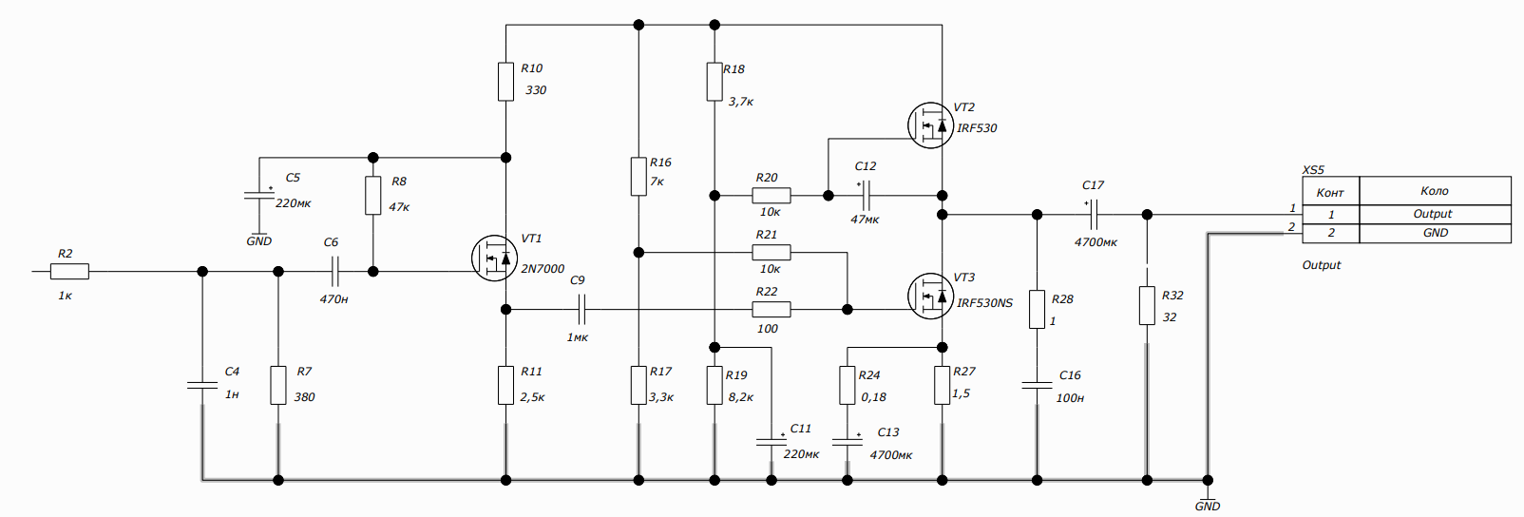
Рисунок 3.3 — Підсилювач потужності

Схему підсилювача потужності реалізовано на польових транзисторах VT2 та VT3. Підсилювач працює в класі підсилення А. Польові транзистори часто використовуються в Hi-Fi та Hi-End підсилювачах, оскільки їх характеристики схожі з характеристиками електронних ламп. Це рішення задовольняє вимоги щодо якості звуку, адже клас А має високу лінійність, приємне, якісне звучання та низький рівень нелінійних та динамічних спотворень.
Головним недоліком класу А є низький коефіцієнт корисної дії (ККД). Зазвичай ККД таких підсилювачів не перевищує 10 – 20 %. Проте, для підсилювача для головних телефонів цей недолік не є суттєвим, адже, для роботи головних телефонів не потрібна велика потужність.
Повторювач на транзисторі VT1 забезпечує високий вхідний опір підсилювача.

Обґрунтування вибору попереднього підсилювача
Попередній підсилювач реалізовано на операційному підсилювачі NE5532. Схему попереднього підсилювача зображено на рисунку 3.4
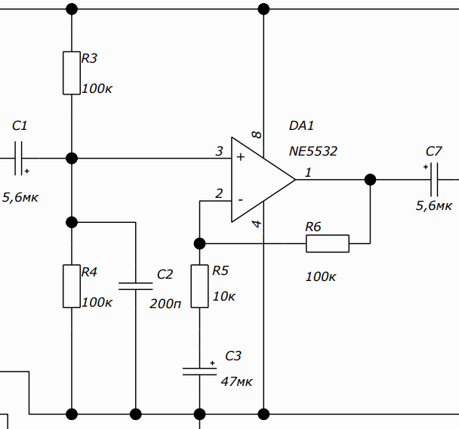
Рисунок 3.4 — Попередній підсилювач

Операційний підсилювач NE5532 є досить популярним серед людей, які високо цінують якість звуку. Хоч за технічними характеристиками існують кращі операційні підсилювачі, «аудіофіли» надають перевагу певним ОП. Одним із таких є NE5532. Аналіз ринку звуковідтворюючої апаратури підтверджує доцільність використання NE5532.
Схему попереднього підсилювача реалізовано з використанням джерела постійної напруги. Схему розроблено таким чином, щоб при від’єднанні джерела сигналу, на виході підсилювача була половина напруги живлення.
За допомогою резистора R6 виконується негативний зворотній зв’язок. Резистори R6 та резистори R5 визначають коефіцієнт підсилення.

Обґрунтування вибору ТКРГ
Прийнято рішення обрати пасивний тонкомпенсований регулятор гучності. Це рішення не вносить додаткових спотворень до звукового сигналу. Схему ТКРГ зображено на рисунку 3.5.

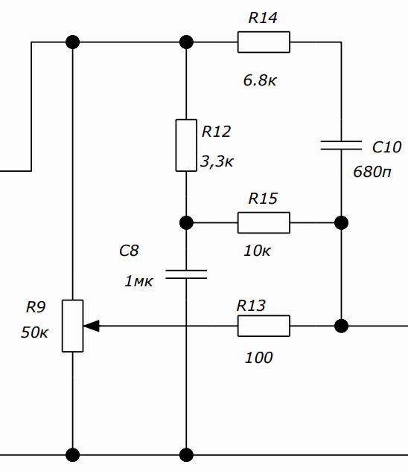
Рисунок 3.5 — Тонкомпенсований регулятор гучності

При збільшенні опору R9, фільтри схеми ТКРГ збільшують вплив низькочастотних та високочастотних складових амплітудно-частотної характеристики пристрою.

Обґрунтування вибору РТ
Для забезпечення якісного регулювання тембру, прийнято рішення використати схему РТ Баксандала. Схема такого типу часто використовується в звуковій апаратурі високого класу. Схему регулятора тембру зображено на рисунку 3.6.

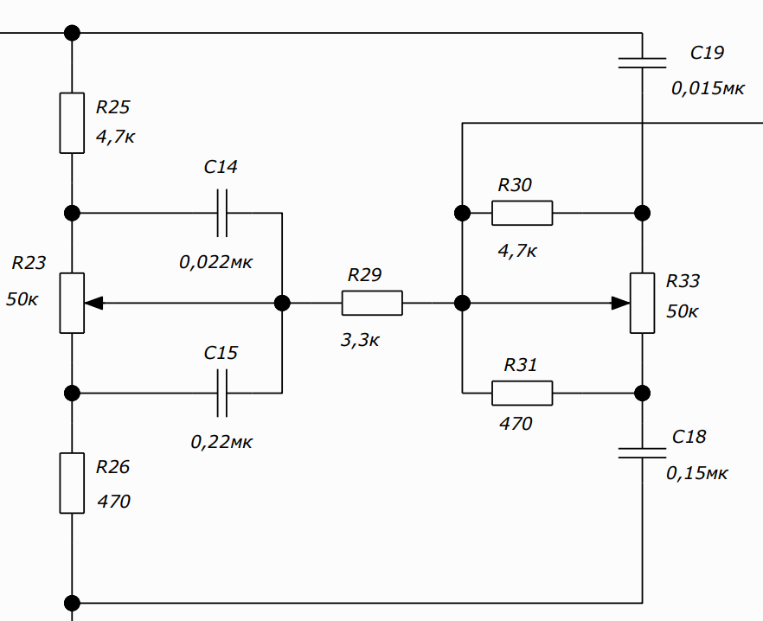
Рисунок 3.6 — Регулятор тембру

Обрано схему РТ без активних елементів. Таке рішення прийнято для зменшення загальних спотворень.
Резистор R23 налаштовує фільтр для регулювання низьких частот звукового сигналу, резистор R33 регулює високі частоти.

Обґрунтування вибору живлення
Обрано джерело живлення схеми від акумулятора. В залежності від потреб споживача в ємності акумулятора, можна обрати будь-який акумулятор доступний на ринку, що має напругу живлення 3,7 В. Доцільно обрати акумулятор від виробника Wanmabattery ємністю 1690 мАг, що доступний на ринку. На рисунку 3.7 зображено обраний акумулятор.

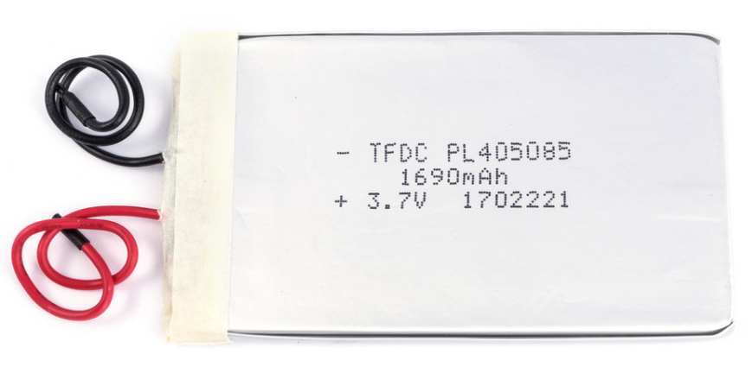
Рисунок 3.7 — Акумулятор Wanmabattery [18]

Запропонований акумулятор має досить велику ємність 1690 мАг. Це дозволить довго використовувати підсилювач без додаткового заряджання приладу.

Електричні розрахунки
Для коректної роботи схеми вихідний сигнал підсилюється попереднім підсилювачем. Коефіцієнт підсилення визначається як $K_{U}=1+\frac{R_{6}}{R_{5}}$.
Необхідний коефіцієнт підсилення $K_{U}=11$. Розраховано коефіцієнт підсилення попереднього підсилювача.
$K_{U}=1+\frac{R_{6}}{R_{5}}=1+\frac{100кОм}{10кОм}=11$. (3.1)

Висновок
Враховуючи проведені дослідження розроблено схемотехнічне рішення, що задовольняє вимоги до пристрою.
Розроблено схему попереднього підсилювача та підсилювача потужності. Обрано схеми пасивних регулятора тембру та тонкомпенсованого регулятора тембру. Обрано джерело живлення пристрою.
Проведено розрахунок необхідних номіналів резисторів, що визначають коефіцієнт підсилення попереднього підсилювача.

Підтвердження працездатності схеми
Для перевірки технічних характеристик та параметрів розробленої схеми, проведено моделювання в програмному забезпеченні Multisim.

Моделювання підсилювача потужності
Змодельовану схему підсилювача потужності зображено на рисунку 4.1.

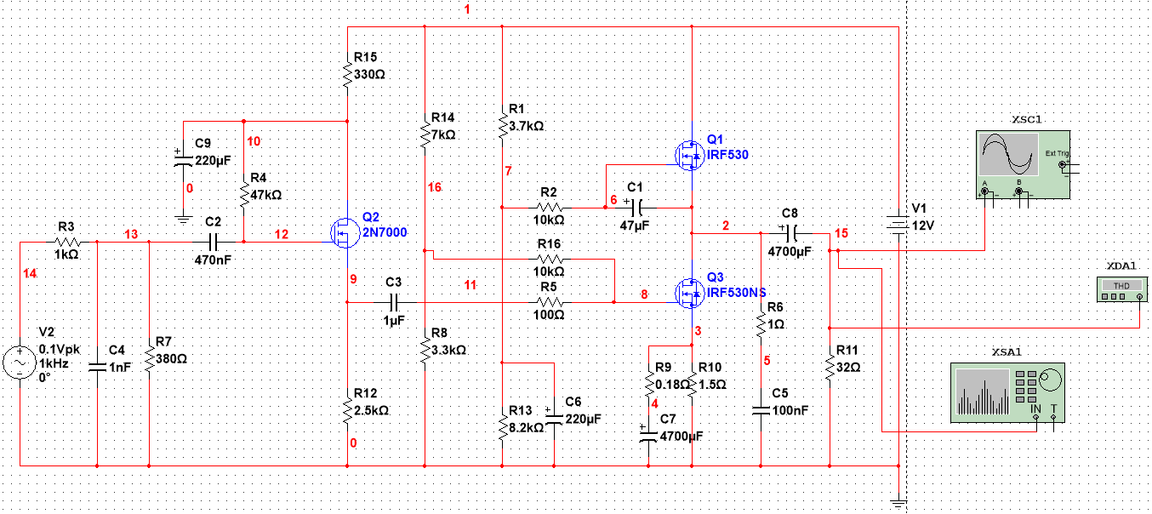
Рисунок 4.1 — Схема підсилювача потужності в програмі Multisim

Проведено вимірювання коефіцієнта гармонік. Для моделювання на вхід підсилювача подано сигнал амплітудою, яка є стандартною для виходу звукознімача електрогітари, 200 мВ та частотою 1 кГц, моделювання показало коефіцієнт гармонік трохи більше 3%. На рисунку 4.2 зображено результат значення коефіцієнту гармонік отриманий після моделювання схеми.

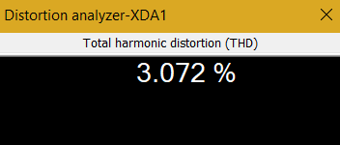
Рисунок 4.2 — Коефіцієнт гармонік

Як було визначено під час проведення дослідження психофізичних особливостей людського слуху, приємними для слуху є гармоніки, які плавно спадають та не мають різких піків інших гармонік.
Для перевірки гармонік наявних на виході підсилювача потужності проведено моделювання спектрального аналізу схеми. Результат моделювання зображено на рисунку 4.3.

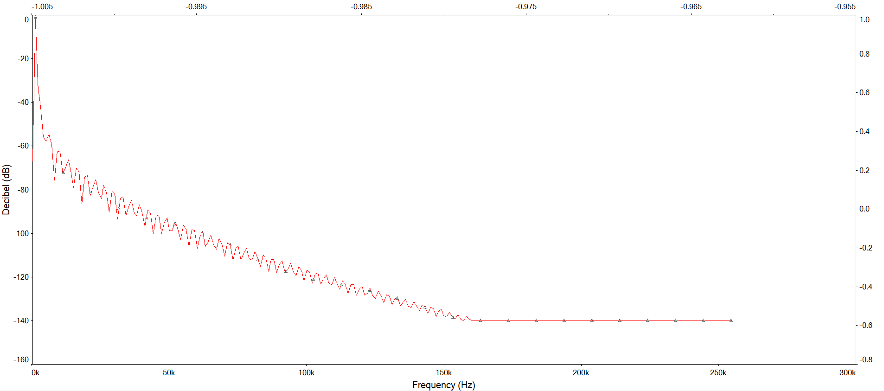
Рисунок 4.3 — Спектр вихідного сигналу підсилювача потужності

З графіка видно, що наявні в спектрі вихідного сигналу гармоніки плавно спадають. Це задовольняє вимоги до підсилювача з точки зору психофізичних особливостей людського слуху.

Моделювання попереднього підсилювача
Попередній підсилювач має забезпечувати необхідний коефіцієнт підсилення К_{U} = 11. Для підтвердження розрахованого значення коефіцієнта підсилення та перевірки коефіцієнту гармонік, який вноситься попереднім підсилювачем проведено моделювання в програмному забезпеченні Multisim.
На рисунку 4.4 зображено змодельовану схему попереднього підсилювача.

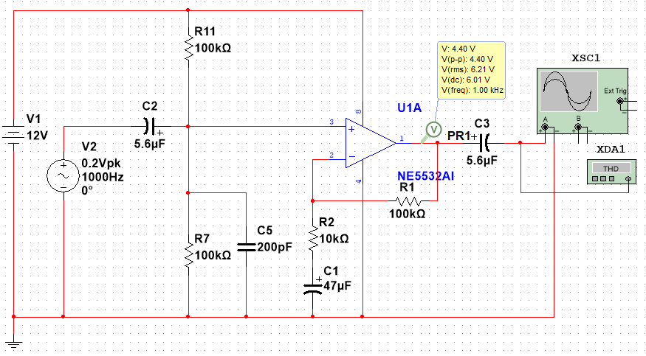
Рисунок 4.4 — Попередній підсилювач

Моделювання підтверджує необхідний коефіцієнт підсилення. Результат моделювання коефіцієнту гармонік зображено на рисунку 4.5.

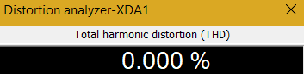
Рисунок 4.5 — Коефіцієнт гармонік попереднього підсилювача

З моделювання видно, що попередній підсилювач вносить спотворення менше тисячної відсотка. Це задовольняє задані вимоги.
Також моделювання підтверджує необхідний коефіцієнт підсилення попереднього підсилювача.

Моделювання схеми ТКРГ
Для підтвердження коректної роботи тонкомпенсованого регулятора гучності проведено моделювання. Схему ТКРГ зображено на рисунку 4.6.
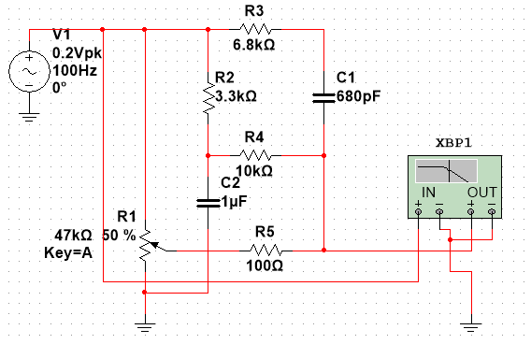
Рисунок 4.6 — Схема ТКРГ в програмі Multisim

Оскільки тонкомпенсація необхідна для збільшення низьких та високих частот при зменшенні гучності, моделювання проведено для різних положень потенціометра R1.
Результати моделювання зображено на рисунках 4.7 — 4.10.

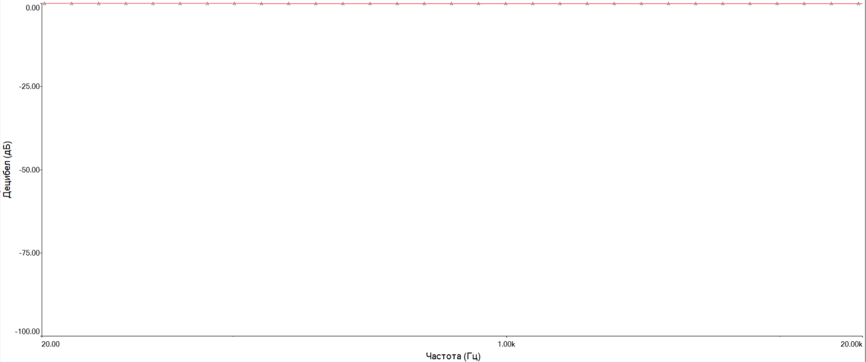
Рисунок 4.7 — АЧХ при максимальній гучності

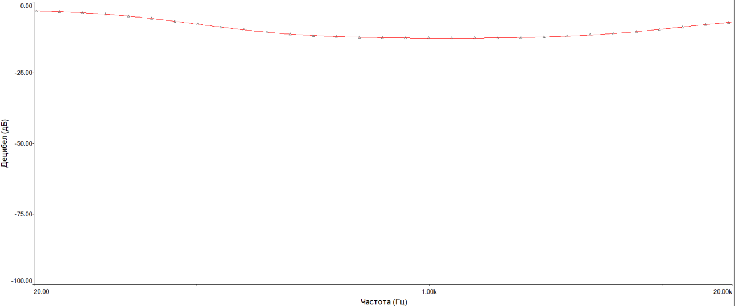
Рисунок 4.8 — АЧХ при гучності 50%

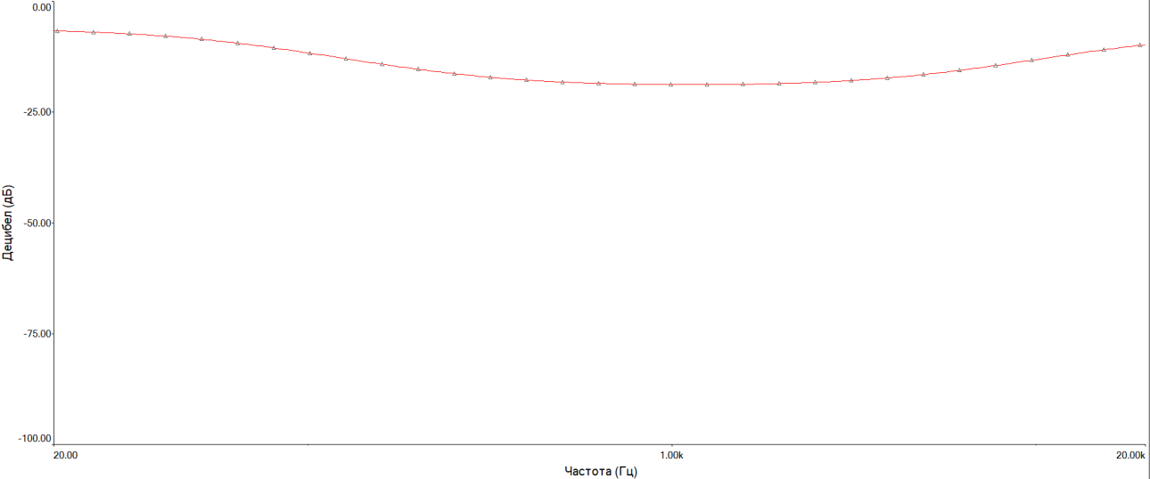
Рисунок 4.9 — АЧХ при гучності 20%

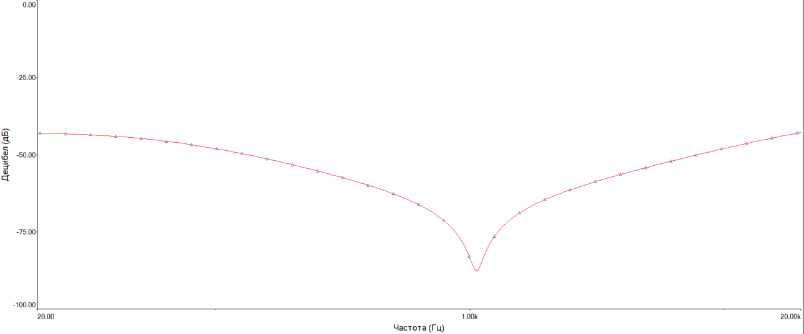
Рисунок 4.10 — АЧХ при мінімальній гучності

З отриманих графіків видно, що ТКРГ працює коректно. ВЧ та НЧ складові амплітудно-частотної характеристики збільшуються при зменшенні гучності.

Моделювання схеми РТ
Проведено моделювання регулятора тембру. Схему РТ зображено на рисунку 4.11

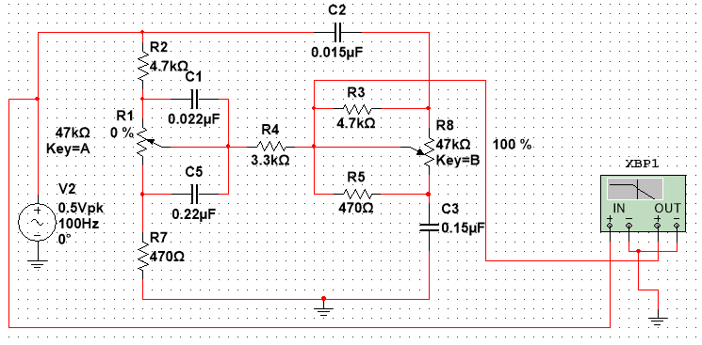
Рисунок 4.11 — Схема РТ в програмі Multisim

Проведено моделювання в різних положеннях потенціометрів, що регулюють високі та низькі частоти. АЧХ отримані в результаті моделювання зображено на рисунках 4.12 — 4.15

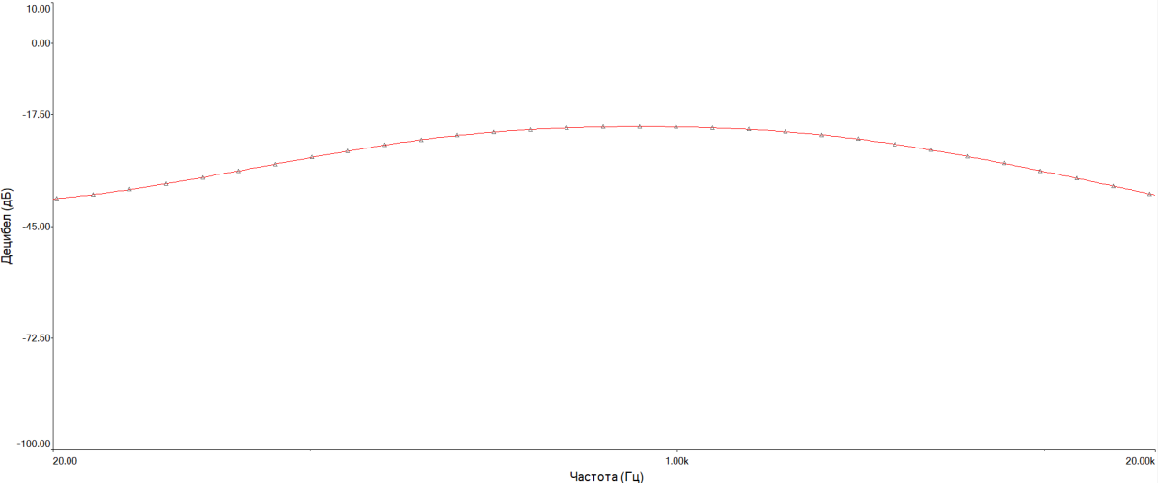
Рисунок 4.12 — АЧХ при R1 – 100%, R8 – 0%
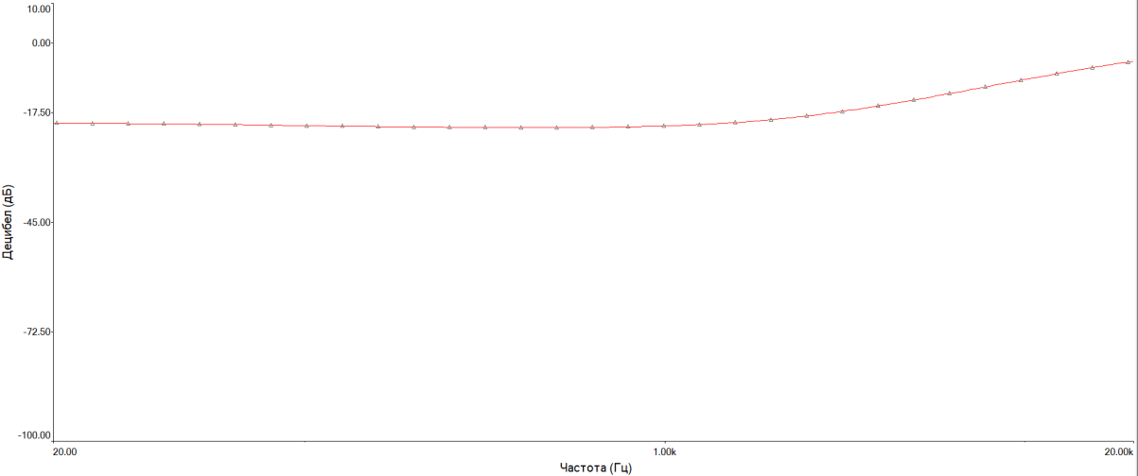
Рисунок 4.13 — АЧХ при R1 – 70%, R8 – 100%

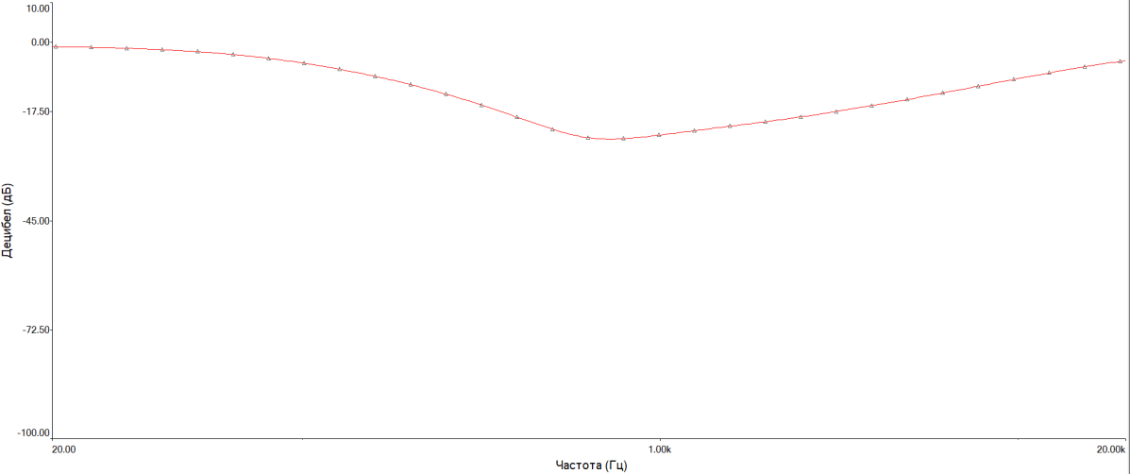
Рисунок 4.14 — АЧХ при R1 – 0%, R8 – 100%

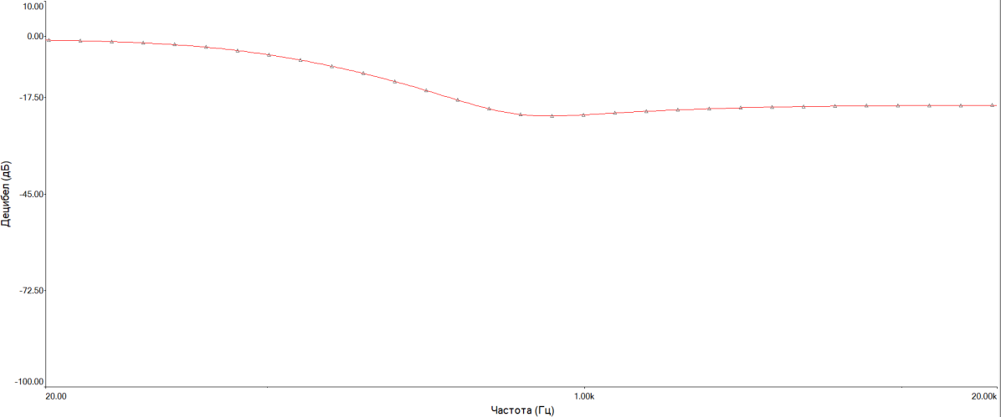
Рисунок 4.15 — АЧХ при R1 – 0%, R8 – 40%

Отримано результати, що задовольняють задані вимоги щодо крутизни крутизни РТ не менше 5 дб на октаву.

Загальне моделювання схеми
Для підтвердження працездатності готового пристрою, проведено загальне моделювання схеми . Змодельовану схему зображено на рисунку 4.16

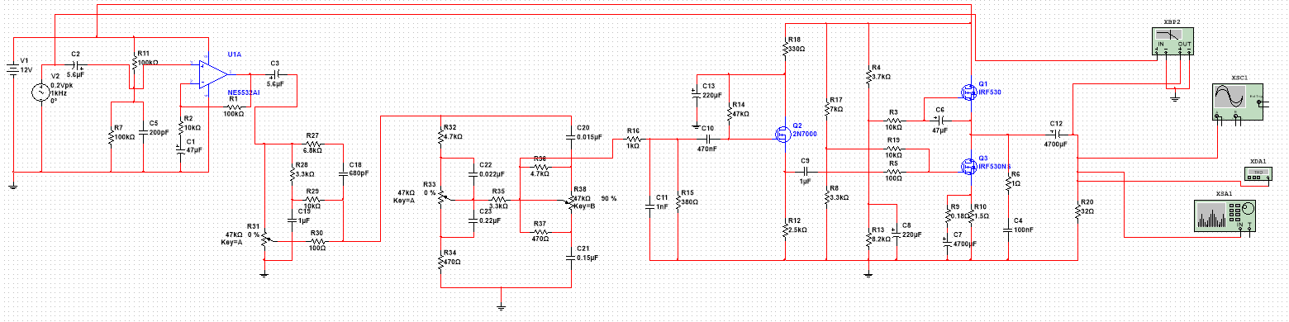
Рисунок 4.16 — Схема пристрою

Значення коефіцієнта гармонік пристрою зображено на рисунку 4.17.

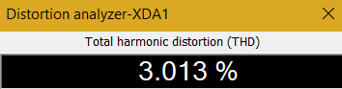
Рисунок 4.17 — Коефіцієнт гармонік пристрою

Спектр вихідного сигналу пристрою зображено на рисунку 4.18.

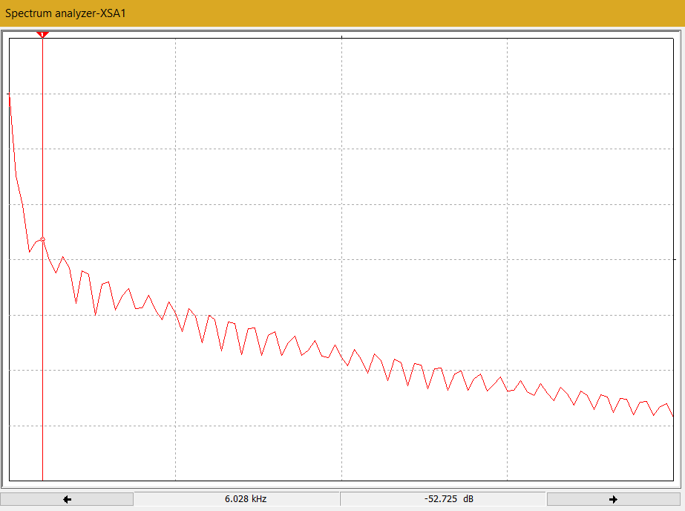
Рисунок 4.18 — Спектр вихідного сигналу пристрою
З рисунка 4.18 видно, що характеристика гармонік в спектрі вихідного сигналу є плавно спадною. Першою гармонікою, яку чітко видно є шоста гармоніка. Її амплітуда менша від амплітуди основного тону більш ніж на 50 дб.
На рисунку 4.19 зображено АЧХ пристрою з піднятими високими та низькими частотами за допомогою регулятора тембру.

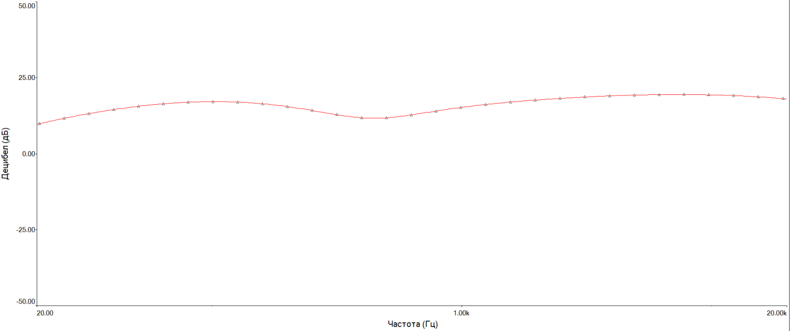
Рисунок 4.19 — АЧХ пристрою

З результатів моделювання видно, що розроблене схемотехнічне рішення задовольняє вимоги до характеристик з точки зору психофізичних особливостей слуху.

Висновки
Для перевірки та підтвердження характеристик пристрою проведено моделювання схемотехнічного рішення в програмному забезпеченні Multisim. Змодельовано частини схеми та проведено загальне моделювання схеми.
Отримано результати, що підтверджують працездатність та відповідність вимогам до пристрою.

Розробка друкованого вузла
Розраховано площу друкованої плати. Розрахована площа друкованої плати задовольняє вимого стосовно габаритів пристрою. Вихідними даними для розрахунку є площі посадочних місць електронних компонентів схеми. Результати розрахунків занесено в таблицю 5.1. Розрахунки проведено в програмі Microsoft Exel.

Таблиця 5.1 — Площі елементів
Корпус | Площа, S, мм² | Кількість, N, штук | Коефіцієнт,K | Розрахована площа посадочних місць, S_{сум,} мм²
Резистор | 6,481 | 30 | 1,00 | 194,431
Конденсатор | 6,105 | 11 | 1,00 | 67,16
Полярний конденсатор | 40,898 | 8 | 1,00 | 120,00
Транзистор | 40 | 3 | 1,00 | 120
TP4056 | 528,532 | 1 | 2,00 | 1057,06
MT3608 | 669,232 | 1 | 1,00 | 669,23
DIP8 | 96,588 | 1 | 2,00 | 193,18
PLS 2 | 14 | 4 | 2,00 | 112,00
PLS 3 | 21 | 3 | 2,00 | 126,00

Щоб спростити трасування провідників плати, площі елементів з великою щільністю виводів, наприклад, мікросхеми, помножено на коефіцієнт щільності виводів.
Сума площ усіх елементів дорівнює 3329 мм². Для забезпечення місця під провідники та зручне розташування роз’ємів під керування, обрано плату розміром 80 на 100 мм. Ці розміри плати забезпечать площу плати 8000 мм².

Проектування друкованого вузла
Обрано метод виготовлення друкованої плати, матеріал плати і клас точності. Також проведено трасування провідників ДП.

Обґрунтування методу виготовлення друкованої плати
Схема містить досить велику кількість елементів, як поверхневого монтажу, так і вивідні. Тому обрано двосторонню ДП з монтажем елементів з однієї сторони.
Плату доцільно виготовляти комбінованим позитивним методом, при якому формування малюнка провідників відбувається шляхом гальванічного осадження міді з застосуванням фотошаблонів [16].

Вибір матеріалу
Матеріалом плати обрано фольгований склотекстоліт FR-4. Склотекстоліт має високу механічну міцність, низькі втрати, високу термостійкість та високий поверхневий опір. Обрано товщину плати 1,5 мм.

Вибір класу точності плати та щільності виробництва
Враховуючи площу плати і кількість елементів, за ГОСТ 23751-86 обрано 2 клас точності друкованої плати (рис. 5.1). Вищий клас точності використовувати недоцільно, адже це збільшить вартість виробництва.

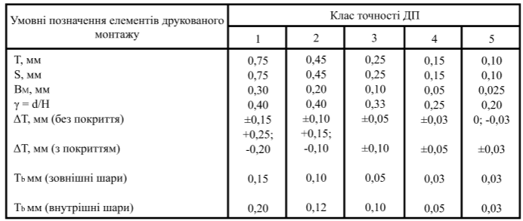
Рисунок 5.1 — Клас точності ДП [15]

T - ширина друкованого провідника;
S - відстань між краями сусідніх елементів провідникового рисунку;
b - гарантійний;
γ - відношення номінального значення діаметра найменшого з металізовані; отворів до товщини друкованої плати;
ΔT – допуск на t;
T1 – допуск на розміщення контактних майданчиків.
Для спрощення трасування, економії травника і зменшення паразитних зв’язків, проведено заливку полігоном землі (GND).

Трасування плати
Проектування друкованої плати і трасування провідників проведено в програмному забезпеченні Altium Designer (20.1.14).
Для закріплення плати, в ній передбачено 4 отвори під гвинти М3, що закріплюють плату в корпусі. Проведено розміщення компонентів та трасування та у верхньому (рис. 5.2) та нижньому (рис. 5.3) шарах друкованої плати.

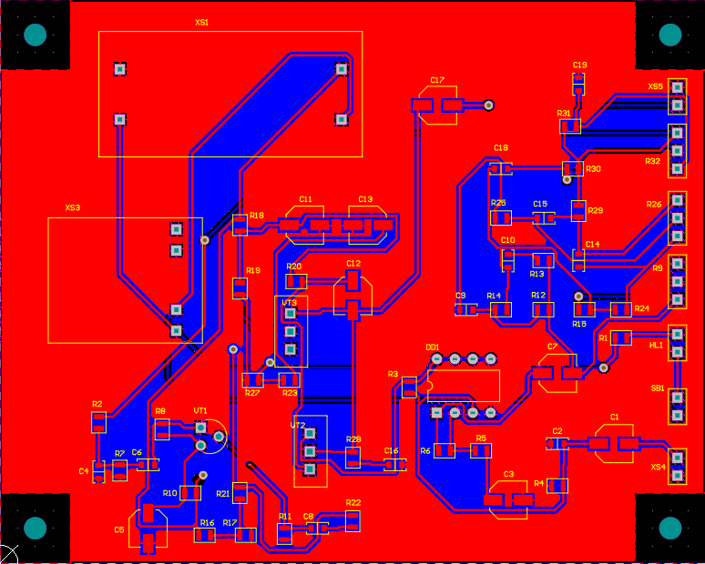
Рисунок 5.2 — Верхній шар провідників

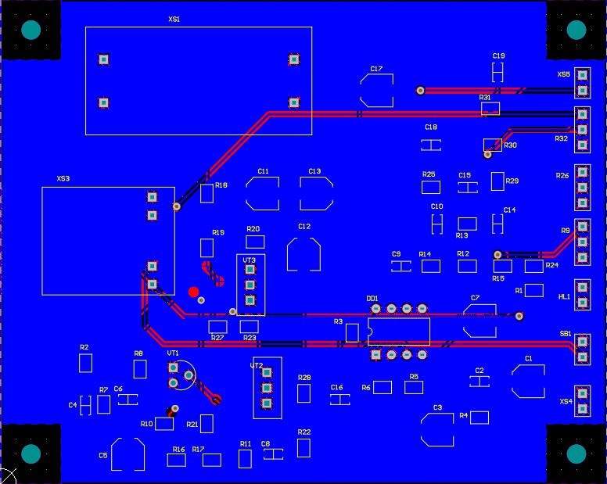
Рисунок 5.3 — Нижній шар провідників
3D модель зовнішнього вигляду друкованого вузла зображено на рисунку 5.4.

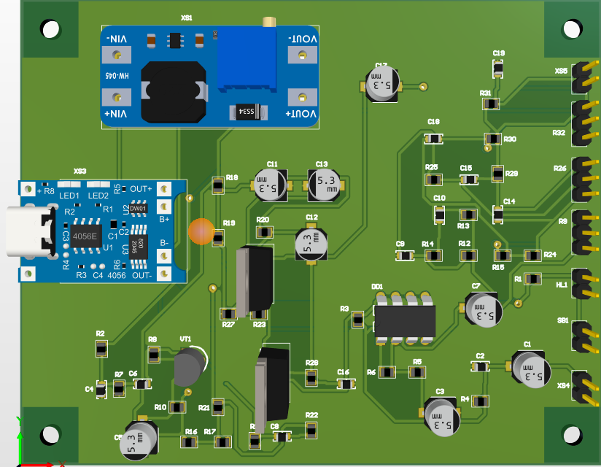
Рисунок 5.4 — Друкований вузол у середовищі Altium designer

Після проведення всіх розрахунків, розміщення елементів та трасування, отримано друкований вузол для високоякісного підсилювача для головних телефонів.

Розрахунок резонансної частоти механічних коливань ДВ
Проведено розрахунок віброміцності друкованого вузла. Для цього розраховано частоту власних коливань друкованої плати.
Параметри ДВ:
- товщина плати h = 1,5 м;
- довжина плати а = 0,1 м;
- ширина плати b = 0,08 м;
Матеріал друкованої плати – двосторонній фольгований склотекстоліт FR-4 1,5/35/35 з параметрами:
-модуль пружності $E=1,1∙{10}^{10} кг/м^{2}$;
-коефіцієнт Пуассона $ξ=0,28$.
Маса встановлених на платі елементів М = 0,08 кг.
Приведена маса друкованої плати:
Приведена маса плати з деталями:
Циліндрична жорсткість:
Значення функції для кріплення плати в чотирьох точках:
,
де коефіцієнт співвідношення довжини і ширини плати.
Визначимо значення резонансної частоти плати:
Розрахована резонансна частота плати в два рази перевищує задану в ТЗ максимальну частоту вібраційних впливів $f=70 Гц$.

Висновок
Проведено розрахунки оптимальних розмірів плати, обрано клас точності та проведено трасування провідників обох шарів плати. Розраховано віброміцність ДВ, і підтверджено відповідність обраних габаритів плати і варіанту кріплення технічному завданню.

Розробка конструкції пристрою
Розроблено модель корпусу підсилювача для головних телефонів. Конструкцію пристрою розроблено в програмному забезпеченні SolidWorks.

Розробка корпусу
Основна частина корпусу виготовляється з ABS-пластику на 3D принтері. Це рішення дозволить знизити вартість виробництва. Корпус пристрою складається з чотирьох частин. Плата встановлюється в основній частині корпусу на спеціальних стійках і закріплюється за допомогою чотирьох гвинтів М3. Основну частину корпусу із закріпленою платою зображено на рисунку 6.1.

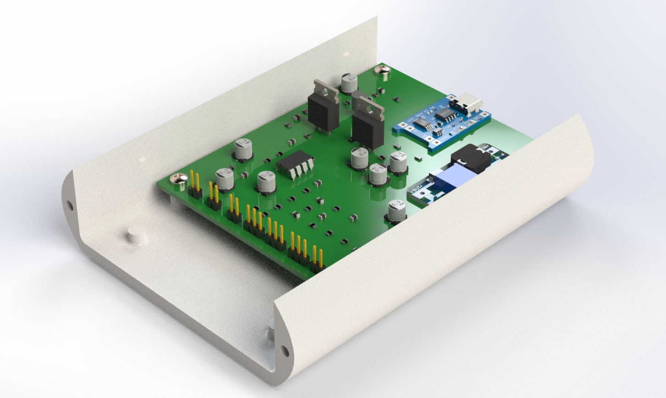
Рисунок 6.1 — Основна частина корпусу

Елементи керування виведено на передню панель корпусу, роз’єм для заряджання пристрою знаходиться на задній частині корпусу. Передню панель та задню частину зображено на рисунку 6.2.
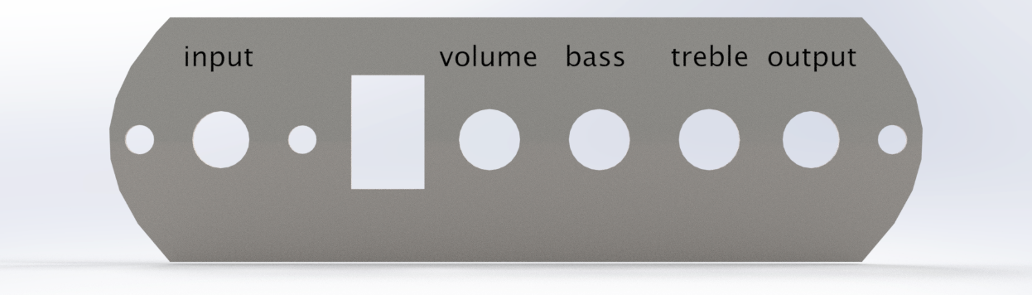
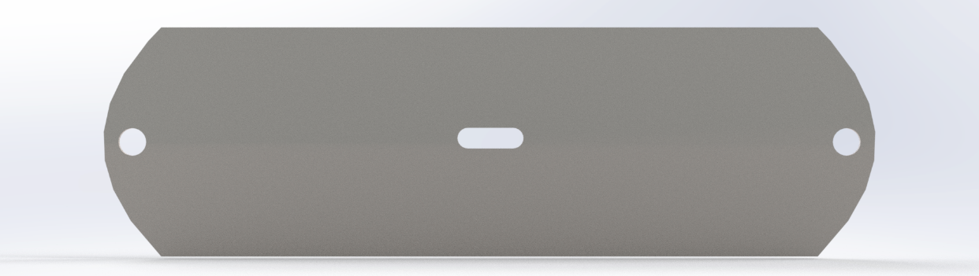
Рисунок 6.2 — Передня панель та задня частина корпусу

На передній панелі передбачено отвори під елементи керування. Елементи керування підписані для зручності та розуміння користувача. На задній частині передбачено отвір під заряджання пристрою
Передня панель та задня кришка корпусу закріплюється за допомогою гвинтів М3. Більшість елементів керування кріпляться до передньої панелі за допомогою гайок. На змінні резистори для ергономічності та естетичності закріплено ручки. Кнопка фіксується в отворі пластиковими затискачами, які є в конструкції кнопки.
Оскільки елементи керування винесені на передню панель, виводи компонентів припаюються до спеціальних виводів на платі.
Корпус із встановленою друкованою платою та закріпленими елементами керування зображено на рисунку 6.3.

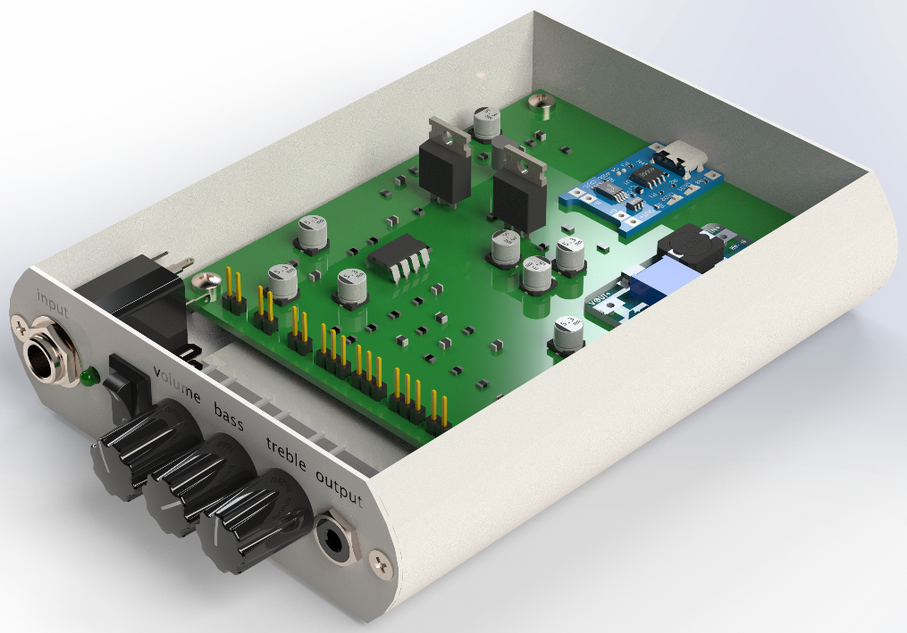
Рисунок 6.3 — Основна частина корпусу

Акумулятор закріплено за допомогою клейкої стрічки на нижній частині основної частини корпусу під під друкованою платою. Закріплений акумулятор зображено на рисунку 6.4.

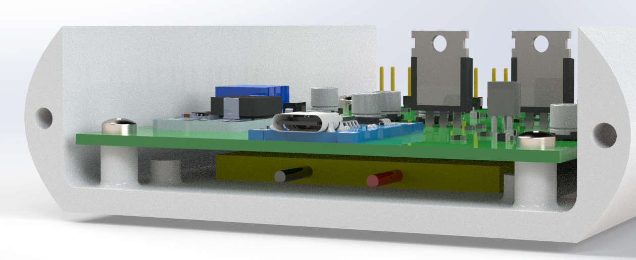
Рисунок 6.4 — Корпус із закріпленим акумулятором

На основний корпус вдягається зовнішній корпус. Зовнішній корпус виготовляється литтям з алюмінієвого сплаву 6061. Зовнішній корпус зображено на рисунку 6.5.
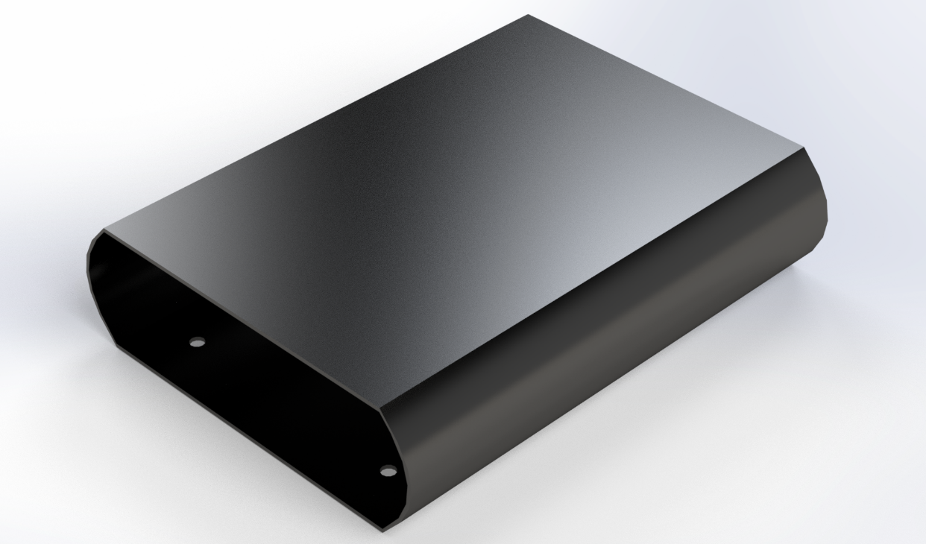
Рисунок 6.5 — Зовнішній корпус

Зовнішній корпус кріпиться до основної частини корпусу за допомогою чотирьох гвинтів М3 з нижньої частини пристрою. В основній частині корпусу передбачено стійки під закріплення зовнішньої частини. Кріплення зовнішньої частини до основної частини зображено на рисунку 6.6.

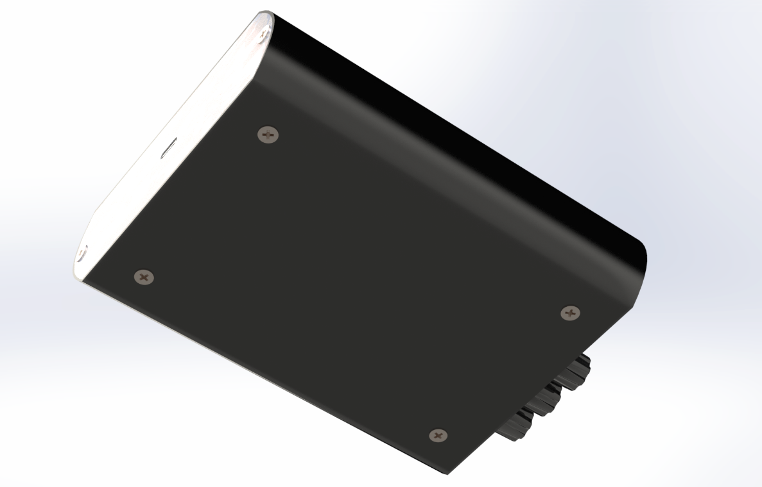
Рисунок 6.6 — Кріплення зовнішньої частини

Зібраний підсилювач для головних телефонів зображено на рисунку 6.7.

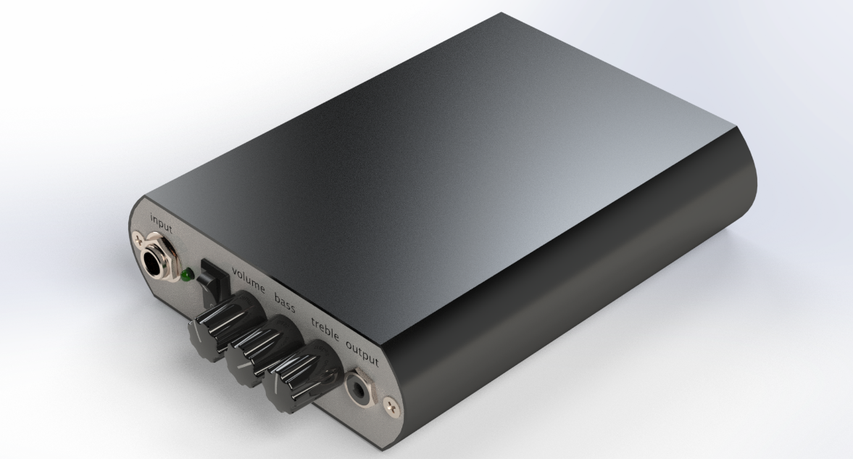
Рисунок 6.7 — Зовнішній вигляд пристрою

Максимальна довжина розробленого корпусу пристрою складає 147 мм мм, максимальна ширина становить 102 мм, максимальна висота — 33 мм.

Висновок
В програмному забезпеченні SolidWorks розроблено корпус підсилювача для головних телефоні. Обрано матеріал корпусу. Зовнішній корпус виготовляється з алюмінієвого сплаву, що збільшить міцність корпусу. Передбачено отвори під елементи керування та індикації. Передбачено отвір під зарядний пристрій на задній частині корпусу. Розроблено кріплення частин корпусу один до одного.
Розроблений корпус відповідає габаритам заданим в технічному завданні. Корпус легко розбирається, що забезпечує ремонтопридатність пристрою.

Розробка стартап-проєкту
Проведено маркетинговий аналіз стартап-проєкту по створенню високоякісного підсилювача для головних телефонів. Даний аналіз дозволить визначити можливості ринкового впровадження та можливі напрямки реалізації цього впровадження.

Опис ідеї стартап-проєкту
На початковому етапі виявлено нові потреби та запити споживачів. Також доцільно охарактеризувати основні переваги високоякісного підсилювача для головних телефонів. Проаналізовано зміст ідеї, її можливі напрямки застосування, відмінності від існуючих аналогів та основні вигоди, які може отримати користувач товару. Результати наведено в таблиці 7.1.

Таблиця 7.1 – Опис ідеї стартап-проєкту
Зміст ідеї | Напрямки застосування | Вигоди для користувача
Створення високоякісного підсилювача для головних телефонів | - Гра на електрогітарі в головних телефонах. | Збереження високої якості звуку при відсутності шуму для оточуючих.

Основною ідеєю стартап-проєкту є створення підсилювача для головних телефонів, для гри на електрогітарі без створення шуму для оточуючих, водночас пристрій є ергономічним та компактним.

Технологічний аудит ідеї проєкту
Проведено аудит технології, за допомогою якої можна реалізувати ідею створення високоякісного підсилювача для головних телефонів.
Визначення технологічної здійсненності ідеї розглянуто в таблиці 7.2.

Таблиця 7.2 - Технологічна здійсненність ідеї проєкту
№  п/п | Ідея проєкту | Технології її реалізації | Наявність технологій | Доступність технологій
1 | Створення високоякісного підсилювача для головних телефонів | Розробка друкованої плати в середовищі Altium designer;  Розробка корпусу пристрою в середовищі SolidWorks | Наявні | Доступні

Технологія, яка представлена в таблиці 7.2 є доступною та наявною, отже можна зробити висновок, щодо можливості реалізації проєкту.

Аналіз ринкових можливостей запуску стартап-проєкту
В ході реалізації стартап-проєкту необхідно здійснити аналіз ринкових можливостей. Даний аналіз включає вивчення особливостей і перспектив розвитку попиту, позиції конкурентів на ринку, їх сильні і слабкі сторони, динаміку цін. Для того, щоб стартап був конкурентоспроможний, він повинен орієнтуватися на потреби та запити користувачів товару. Проаналізовано попит (таблиця 7.3).

Таблиця 7.3 — Попередня характеристика потенційного ринку стартап-проєкту
№  п/п | Показники стану ринку (найменування) | Характеристика
1 | Кількість головних гравців, од | 3
2 | Загальний обсяг продаж, грн/ум.од | 200000
3 | Динаміка ринку (якісна оцінка) | Зростає
4 | Наявність обмежень для входу (вказати характер обме‐ жень) | Відсутні
5 | Специфічні вимоги до стандартизації та сертифікації | Технічний регламент радіообладнання і телекомунікаційного кінцевого (термінального) обладнання.  Технічний регламент електромагнітної сумісності обладнання.  Технічний регламент низьковольтного електроустаткування.  ГОСТ 12.201-83
6 | Середня норма рентабельності в галузі (або по ринку), % | 300

Аналіз попередньої характеристики потенційного ринку стартап- проєкту показав, що динаміка ринку зростає, бар’єри входу відсутні та необхідна деяка специфічна сертифікація. Загалом, за результатами аналізу можна зробити висновок про привабливість ринку для входження за попереднім оцінюванням.
Проведено аналіз та визначено потенційні групи клієнтів (таблиця 7.4).

Таблиця 7.4 — Характеристика потенційних клієнтів стартап-проєкту
№  п/п | Потреба, що формує ринок | Цільова аудиторія (цільові сегменти ринку) | Відмінності у поведінці різних потенційних цільових груп клієнтів | Вимоги споживачів до товару
1 | Використання електрогітари без утворення шуму для оточуючих | Музиканти | - | Відсутність гучних звуків для оточуючих
2 | Зручніше використання у порівнянні з громіздкими комбопідсилювачами | Музиканти | - | Зручність використання, ергономічність,  портативність
3 | Висока якість звуку | Музиканти | - | Чистота звучання з мінімальними спотвореннями

Проведено аналіз ринкового середовища та визначено фактори загроз та можливостей, які є вагомими для конкретного стартап-проєкту. Наступні фактори ринкового середовища впливають на діяльність підприємства: політико-правові, економічні, науково-технічні, соціально-культурні, демографічні та природні.
Фактори розташовані за впливовістю в таблицях 7.5 та 7.6.

Таблиця 7.5 – Фактори загроз
№  п/п | Фактор | Зміст загрози | Можлива реакція компанії
1 | Стан економіки країни, зменшення платоспроможності населення | Підсилювач для головних телефонів не є товаром першої необхідності. При нестабільній економічній ситуації та постійному зростанню курсу, попит може зменшуватись. | Зниження витрат.
2 | Недосконалий механізм фінансового забезпечення інноваційної діяльності | Інвестиційно-інноваційний сектор України характеризується зниженням активності, дефіцитом фінансових ресурсів, падінням платоспроможного попиту на науково-технічну продукцію. | Зниження витрат, пошук шляхів залучення інвестицій.
3 | Консерватизм музикантів щодо використання комбопідсилювачів | Зменшення кількості потенційних споживачів через неготовність сприйняття нових технологій. | Ознайомлення потенційних споживачів із перевагами.

Таблиця 7.6 – Фактори можливостей
№  п/п | Фактор | Зміст можливості | Можлива реакція компанії
1 | Зменшення імпорту підсилювачів головних телефонів | Ринок імпортоорієнтований, тому зниження імпорту дає можливість залучення нових клієнтів. | Збільшення частки ринку.
2 | Відсутність жорстких бар’єрів входу на ринок | Відсутність бар’єрів спрощує вихід на ринок. | Зниження собівартості товару

Проведено аналіз пропозиції, який допоможе визначити загальні риси конкуренції на ринку. Результати наведено в таблиці 7.7.

Таблиця 7.7 - Ступеневий аналіз конкуренції на ринку
Особливості конкурентного середовища | В чому проявляється дана характеристика | Вплив на діяльність підприємства (можливі дії компанії, щоб бути конкурентоспроможною)
Монополістична конкуренція | Свобода входу у галузь інших фірм;  Диференціація товару – продукція схожа, однак не завжди взаємозамінна | Відслідковування дій конкурентів та підлаштування під ринок
Локальний рівень конкурентної боротьби | Відсутність чітких кордонів | Невеликі масштаби виробництва
За галузевою ознакою: Внутрішньогалузева конкуренція | Боротьба між різними виробниками, які діють в одній галузі | Створення конкурентоспроможного товару та підлаштування під ринок
Конкуренція за видами то‐ варів: товаро-родова та товаро-видова | На ринку відбувається конкуренція між товарами-субститутами та іншими виробниками, товари яких не повністю взаємозамінні | Розробка маркетингового плану просування проєкту
За характером конкурент‐ них переваг: цінова та нецінова | Цінова – споживачі звертають увагу на ціну;  Нецінова – конкуренція за функціями | Головною конкурентною перевагою є співвідношення «ціна-якість»
За інтенсивністю: марочна | Статус компанії на ринку грає важливу роль | Підтримка та покращення іміджу торгової марки

Проведено детальніший аналіз умов конкуренції у галузі, результати якого наведено в таблиці 7.8.

Таблиця 7.8 - Аналіз конкуренції в галузі за М. Портером
Прямі конкуренти в галузі | Потенційні конкуренти | Постачальники | Клієнти | Товари-замінники
VOX amplug, Electro-harmonix headamp, Dunlop rockman  Хоча це основні конкуренти, вони не забезпечують повністю весь функціонал | Бар’єри входу на ринок: потреба у великих капіталовкладеннях у виробництво; сертифікація продукції | Значення розмірів поставок для постачальника обумовлюють його силу. Постачальників є багато | Рівень чутливості до зміни цін | Факторами загроз з боку товарів-замінників є прихильність до торгової марки, консерватизм вибору, нижча ціна

Отже, провівши аналіз конкуренції в галузі за М. Портером, можна зробити висновок, що основними силами є прямі конкуренти та споживачі.
На основі проведеного аналізу, можна визначити фактори конкурентоспроможності стартап-проєкту, результати якого наведено в таблиці 7.9.
Таблиця 7.9 - Обґрунтування факторів конкурентоспроможності
№  п/п | Фактор конкурентоспроможності | Обґрунтування вибору
1 | Якість | За рахунок якісного приємного для слуху звучання
2 | Ціна | Споживачі надають перевагу товару по нижчій ціні
3 | Налаштування | Звук підсилювача для головних телефонів можна налаштовувати під індивідуальні потреби користувача

Отже, головними факторами конкурентоспроможності стартап-проєкту є якість, ціна та можливість налаштування приладу. Визначивши ці фактори, проведено аналіз сильних та слабких сторін стартап-проєкту. Результати наведено в таблиці 7.10.

Таблиця 7.10 - Порівняльний аналіз сильних та слабких сторін стартап-проєкту
№  п/п | Фактор конкурентоспроможності | Бали (1-20) | Рейтинг товарів конкурентів у порівнянні з проєктом, що розробляється
№  п/п | Фактор конкурентоспроможності | Бали (1-20) | -3 | -2 | -1 | 0 | +1 | +2 | +3
1 | Якість | 18 |  | ■ | ● | *
2 | Ціна | 7 | * | ●  ■
3 | Налаштування | 12 | ■ | * |  | ●
● – VOX
■ - Electro-harmonix headamp
* - Dunlop rockman
Проведено аналіз сильних та слабких сторін стартап-проєкту, а також підведено підсумки проаналізованих можливостей та загроз і викладено отримані результати у таблиці SWOT-аналізу (таблиця 7.11).

Таблиця 7.11 - SWOT-аналіз стартап-проєкту
Сильні сторони | Слабкі сторони
- Низька собівартість продукції.  - Висока якість комплектуючих.  - Значний рівень диференціації. | - Нова компанія, необізнаність споживачів на ринку про компанію.
Можливості | Загрози
- Зменшення імпорту підсилювачів головних телефонів.  - Відсутність жорстких бар’єрів входу на ринок. | - Стан економіки країни, зменшення платоспроможності потенційних споживачів.  - Недосконалий механізм фінансового забезпечення інноваційної діяльності.  - Консерватизм музикантів щодо використання комбопідсилювачів.

З результатів SWOT-аналізу видно, що найбільш негативний вплив на створення стартап-проєкту на ринку чинить ринкове середовище. Потенціал стартап-проєкту досить великий, тобто його можна реалізувати, адже існує попит та не потрібно розробляти альтернативи ринкового впровадження стартап-проєкту.

Розроблення ринкової стратегії проєкту
Для розроблення ринкової стратегії визначено цільові групи потенційних споживачів. Результати аналізу наведено в таблиці 7.12.
Таблиця 7.12 - Вибір цільових груп потенційних споживачів
№  п/п | Опис профілю цільової групи потенційних клієнтів | Готовність споживачів сприйняти продукт | Орієнтовний попит в межах цільової групи (сегменту) | Інтенсивність конкуренції в сегменті | Простота входу у сегмент
1 | Музиканти | Готовий | Високий | Максимальний | Простий
2 | Люди, які хочуть підсилити звук головних телефонів | Готовий | Низький | Мінімальний | Простий
Обрано лише музикантів

В результаті аналізу, обрано цільову групу, а саме музикантів, отже можна обрати стратегію диференційованого маркетингу.
Визначення диференційованого маркетингу наведено в таблиці 7.13.

Таблиця 7.13 - Визначення базової стратегії розвитку
№  п/п | Обрана альтернатива розвитку проєкту | Стратегія охоплення ринку | Ключові конкурентоспроможні позиції відповідно до обраної альтернативи | Базова стратегія розвитку
1 | Стратегія диференціаційованого маркетингу | Стратегія повного охоплення ринку | Якість, ціна, налаштування | Стратегія зайняття конкурентної ніші

За результатами аналізу обрано стратегію зайняття конкурентної ніші. Наступним кроком є вибір стратегії конкурентної поведінки (таблиця 7.14).

Таблиця 7.14 - Визначення базової стратегії конкурентної поведінки
№  п/п | Чи є проєкт «першопроходьцем» на ринку? | Чи буде компанія шукати нових споживачів, або забирати існуючих у конкурентів? | Чи буде компанія копіювати основні характеристики товару конкурента, і які? | Стратегія конкурентної поведінки
1 | Ні | Компанія буде шукати нових за допомогою програми комунікацій із потенційними споживачами, також забирати існуючих споживачів. | Так | Стратегія наслідування лідеру

Зважаючи на вимоги споживачів до підсилювачів для головних телефонів, а також зважаючи на обрану базову стратегію конкурентної поведінки, сформовано стратегію позиціонування (таблиця 7.15).

Таблиця 7.15 - Визначення стратегії позиціонування
№  п/п | Вимоги до товару цільової аудиторії | Базова стратегія розвитку | Ключові конкурентоспроможні позиції власного стартап-проєкту | Вибір асоціацій, які мають сформувати комплексну позицію власного проєкту (три ключових)
1 | Якість, ціна, наявність бажаного функціоналу | Наслідування лідеру | Унікальність  Ціна  Вітчизняне виробництво | Унікальність, ціна-якість, вітчизняне виробництво

За результатами аналізу, стартап-проєкт відповідає вимогам цільової аудиторії та має конкурентоспроможні переваги, а саме: унікальність, ціна та вітчизняне виробництво.

Розроблення маркетингової програми
Сформовано маркетингову концепцію товару, який отримує споживач. Результати аналізу конкурентоспроможності підсилювачу головних телефонів наведено в таблиці 7.16.

Таблиця 7.16 - Визначення ключових переваг концепції підсилювача головних телефонів
№  п/п | Потреба | Вигода, яку пропонує товар | Ключові переваги перед конкурентами (існуючі або такі, що потрібно створити
1 | Безшумне для оточуючих підсилення електрогітари | Використання електрогітари без утворення шуму для оточуючих | Дана потреба задовольняється всіма конкурентами
2 | Ергономічність, компактність | Зручніше використання у порівнянні з громіздкими комбопідсилювачами | Дана потреба задовольняється всіма конкурентами
3 | Якість | Висока якість звуку | Порівнювати якість звуку теоретично неможливо, однак якість підсилювача для головних телефонів не буде гіршою
4 | Регулювання тембру | Можливість налаштування АЧХ під свої потреби | Розроблена схема для стартап-проєкту містить регулятор тембру
5 | Тонкомпенсація | Додання НЧ та ВЧ складових АЧХ на низькій гучності | Розроблена схема для стартап-проєкту містить тонкомпенсований регулятор гучності

Аналіз ключових переваг концепції підсилювача головних телефонів показав, що перевагами є регулювання тембру та тонкомпенсація.
Наступним кроком є опис трьох рівнів товару: товар за задумом, товар у реальному виконанні, товар із підкріпленням. Результати надано в таблиці 7.17.

Таблиця 7.17 - Опис трьох рівнів моделі товару
Рівні товару | Сутність та складові
І. Товар за задумом | Підсилювач звуку для головних телефонів
ІІ. Товар у реальному виконанні | Підсилювач гучності електрогітари.  Якість: ГОСТ 12.201-83  Висока автономна робота пристрою без додаткового заряджання.  Ергономічність – зручність використання, підписані всі кнопки  Пакування: коробка
ІІІ. Товар з підкріпленням | До продажу: повна відповідальність за якість з гарантією; великий час автономної роботи.
ІІІ. Товар з підкріпленням | Після продажу: ремонт по гарантії
Потенційний товар повинен бути захищений від копіювання. Підсилювач головних телефонів буде захищений інтелектуальною власністю.
Визначення цінових меж, якими необхідно керуватись при встановленні ціни на потенційний товар, яке передбачає аналіз ціни на товари-аналоги, а також аналіз рівня доходів цільової групи споживачів описано в таблиці 7.18.

Таблиця 7.18 – Визначення меж встановлення цін
№  п/п | Рівень цін на товари-замінники, грн | Рівень цін на товари-аналоги, грн | Рівень доходів цільової групи споживачів, грн | Верхня та нижня межі встановлення ціни на товар/послугу, грн
1 | 1 800 - 2 500 | 2 000 - 3 000 | 15 000 – 20 000 | 2 500 – 3 500

Після проведення опису трьох рівнів товару та визначення меж встановлених цін, обрано стратегію збуту. Визначено яким чином відбуватиметься збут підсилювачів для головних телефонів: за рахунок посередників чи власними каналами збуту. Результати аналізу подано в таблиці 7.19.

Таблиця 7.19 – Формування системи збуту
№  п/п | Специфіка закупівельної поведінки цільових клієнтів | Функції збуту, які має виконувати постачальник товару | Глибина каналу збуту | Оптимальна система збуту
1 | Стартап-проєкт націлений на споживчий ринок. Існують два фактори впливу на поведінку індивідуального споживача: культурні та соціальні. Для обраних цільових аудиторій притаманними є соціальні фактори. Музиканти радяться між собою перед купівлею такого приладу, користуються приладами знайомих перед купівлею. Дана ЦА відноситься до одного суспільного класу за професією та/чи хобі. | Транспортування, складування, просування. | Однорівнева | Через магазини музичних інструментів, продажі через інтернет-магазини

За результатами аналізу виявлено, що цільова аудиторія немає значної закупівельної специфіки, однак опирається на думку колег та власний досвід користування перед купівлею. З цього можна зробити висновок, що суттєвим посуванням займатися компанії виробнику не потрібно, тож цю функцію може виконувати канал збуту. Загалом, обрано систему збуту через магазини музичних інструментів та інтернет-магазини.
Проаналізовано концепцію маркетингових комунікацій, яку доцільно обрати для просування підсилювача для головних телефонів. Результати наведено в таблиці 7.20.

Таблиця 7.20 - Концепція маркетингових комунікацій
№  п/п | Специфіка поведінки цільових клієнтів | Канали комунікацій, якими користуються цільові клієнти | Ключові позиції, обрані для позиціонування | Завдання рекламного повідомлення | Концепція рекламного маркетингу
1 | Найбільша довіра до порад колег та знайомих. Відсутність потреби в рекламі, яка буде охоплювати велику кількість людей. Потенційні споживачі звертають значну увагу на ціну | Інтернет( відгуки в інтернет-магазинах, поради від музичних блогерів, поради в соціальних мережах, на спеціалізованих музичний сайт), досвід колег/знайомих | Акцент на співвідношенні ціни та якості, вітчизняне виробництво | Ознайомити потенційних споживачів з брендом та товаром, донести інформацію про переваги | Представлення вигід товару;  надання особливої цінності товару;  підкреслення переваг товару.

Підсумовуючи попередньо проведений аналіз маркетингових комунікацій, обрано концепцію рекламного маркетингу, яка включає представлення переваг товару, надання особливої цінності товару, підкреслення переваг товару. Цю концепцію застосовано для особливих каналів збуту, які виявлено в таблиці 7.20.

Висновки
Розроблено стартап-проєкт, проведено аналіз ринку підсилювачів головних телефонів та виявлено: сутності та особливості ринку інноваційної продукції, алгоритм комерціалізації науково-технічних рішень та розробок, особливості поведінки потенційних споживачів підсилювачів головних телефонів, основні групи ринкових факторів, що формують можливості та загрози для реалізації стартап-проєкту, складові та алгоритм розробки ринкової стратегії стартап-проєкту. За результатами проведеного аналізу можна стверджувати про можливість ринкової комерціалізації, адже наявний зростаючий попит та позитивна тенденція динаміки ринку. З огляду на потенційних клієнтів, конкурентоспроможність та стан конкуренції можна зробити висновок про перспективність впровадження проєкту.

Загальні висновки
Для розробки високоякісного підсилювача для головних телефонів, проведено дослідження психофізичних властивостей людського слуху. Також проведено аналіз особливостей ринку звуковідтворюючої апаратури та розгляд аналогів. Розроблено схемотехнічне рішення, що забезпечить високу якість звуку підсилювача. Якісне та приємне звучання пристрою забезпечується розробленою схемою підсилювача потужності. Тонкомпенсований регулятор гучності дозволяє грати на електрогітарі на низькій гучності без зниження сприйняття високих та низьких частот. Регулятор тембру додатково дозволяє налаштовувати низькі та високі частоти під власні потреби та вподобання.
В програмному середовищі Multisim проведено моделювання всіх частин схемотехнічного рішення. В результаті проведених моделювань отримано результати, які підтверджують працездатність та відповідність пристрою вимогам.
В програмному середовищі Altium designer проведено проектування схеми електричної принципової та друкованого вузла. Обрано матеріал плати, розраховано необхідну площу плати і визначено її розміри 100х80 мм. Проведено трасування провідників. Кріплення друкованого вузла здійснюється в чотирьох точках по кутах плати. Визначено резонансну частоту друкованої плати, що підтверджує працездатність в умовах заданих в технічному завданні.
В програмному середовищі SolidWorks розроблено корпус підсилювача, 3D модель корпусу та конструкторську документацію. На передній панелі корпусу встановлено необхідні органи керування та індикації. На задній панелі передбачено отвір під зарядний пристрій. Розроблена конструкція відповідає ТЗ.
Розроблено стартап-проєкт, проаналізовано ринок підсилювачів для головних телефонів. Досліджено динаміку зростання ринку, виявлено можливості та загрози впровадження проєкту. Виявлено наявний зростаючий попит та позитивну тенденцію динаміки ринку. Проаналізовано конкуренцію, задовільні системи збуту, проведено SWOT-аналіз та визначено стратегію просування та позиціонування.

Перелік посилань
- Психоакустика [Електронний ресурс] — Режим доступу до ресурсу: https://uk.wikipedia.org/wiki/%D0%9F%D1%81%D0%B8%D1%85%D0%BE%D0%B0%D0%BA%D1%83%D1%81%D1%82%D0%B8%D0%BA%D0%B0
- Коефіцієнт нелінійних спотворень [Електронний ресурс] — Режим доступу до ресурсу: https://uk.wikipedia.org/wiki/%D0%9A%D0%BE%D0%B5%D1%84%D1%96%D1%86%D1%96%D1%94%D0%BD%D1%82_%D0%BD%D0%B5%D0%BB%D1%96%D0%BD%D1%96%D0%B9%D0%BD%D0%B8%D1%85_%D1%81%D0%BF%D0%BE%D1%82%D0%B2%D0%BE%D1%80%D0%B5%D0%BD%D1%8C
- Психоакустика [Електронний ресурс] — Режим доступу до ресурсу: https://en.wikipedia.org/wiki/Psychoacoustics
- Auditory Psychophysics [Електронний ресурс] — Режим доступу до ресурсу: https://entokey.com/auditory-psychophysics/.
- Обертон [Електронний ресурс] — Режим доступу до ресурсу: https://uk.wikipedia.org/wiki/%D0%9E%D0%B1%D0%B5%D1%80%D1%82%D0%BE%D0%BD
- French, N. R. Фактори, що визначають розбірливість звуків мови. / French, N. R., Steinberg, J. C.// Journal of the Acoustical Society of America. – 1947. – 119 c.
- Тонкомпенсація [Електронний ресурс] — Режим доступу до ресурсу: https://ru.wikipedia.org/wiki/%D0%A2%D0%BE%D0%BD%D0%BA%D0%BE%D0%BC%D0%BF%D0%B5%D0%BD%D1%81%D0%B0%D1%86%D0%B8%D1%8F
- Hi-Fi [Електронний ресурс] — Режим доступу до ресурсу: https://ru.wikipedia.org/wiki/Hi-Fi
- Hi-Fidelity [Електронний ресурс] — Режим доступу до ресурсу: https://en.wikipedia.org/wiki/High_fidelity
- Hi-End [Електронний ресурс] — Режим доступу до ресурсу: https://en.wikipedia.org/wiki/High-end_audio
- Портатив, магазин персонального аудіо [Електронний ресурс] — Режим доступу до ресурсу: https://portativ.ua
- Інтернет магазин Musicalka [Електронний ресурс] — Режим доступу до ресурсу: https://musicalka.com.ua
- Інтернет магазин Rozetka [Електронний ресурс] — Режим доступу до ресурсу: https://rozetka.com.ua
- Stereo HiFi Home Audio Digital Amp [Електронний ресурс] — Режим доступу до ресурсу: https://www.amazon.in/AIYIMA-T9-Bluetooth-Amplifier-Channel/dp/B09G3487FB
- Класи точності друкованих плат [Електронний ресурс] — Режим доступу до ресурсу: http://stroynye2014.blogspot.com/2014/01/blog-post_8129.html.
- Cучасні методи виготовлення друкованих плат [Електронний ресурс] — Режим доступу до ресурсу: http://conf.vntu.edu.ua/allvntu/2015/inrtzp/txt/paliy.pdf.
- Технологія виготовлення друкованих плат [Електронний ресурс] — Режим доступу до ресурсу: https://ppt-online.org/30126.
- РКС компоненти [Електронний ресурс] — Режим доступу до ресурсу: https://www.rcscomponents.kiev.ua/.
- SPST, SPDT, DPST, and DPDT Explained [Електронний ресурс] — Режим доступу до ресурсу: https://www.littelfuse.com/technical-resources/technical-centers/commercial-vehicle-technical-center/poles-and-throws.aspx

- Розроблення стартап-проекту [Електронний ресурс] — Режим доступу до ресурсу: https://ep.kpi.ua/files/navchannia/mag/roz_startap_proektiv_met_vk.pdf

Додатки
Додаток А — Технічне завдання
Додаток Б — Перелік елементів
Додаток В — Специфікація на друкований вузол
Додаток Г — Специфікація на пристрій

ПОГОДЖЕНО  к.т.н., доцент Мовчанюк А. В.  (керівник)  ____________ _________________________  (підпис) (розшифровка підпису) | ЗАТВЕРДЖЕНО  к.т.н., доцент Мовчанюк А. В.  (Завідувач кафедри прикладної радіоелектроніки)  __________ _____________________  (підпис) ( розшифровка підпису)
ДОДАТОК А
ТЕХНІЧНЕ ЗАВДАННЯ
НА ДИПЛОМНИЙ ПРОЄКТ
Високоякісний підсилювач для головних телефонів

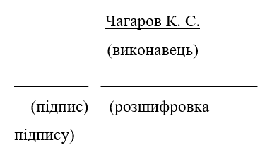

Технічне завдання

Назва. Підстава для виконання
Високоякісний підсилювач для головних телефонів.
Підставою для виконання є наказ факультету №2180-с від 5 червня 2023р.

Мета виконання і призначення розробки
Метою роботи є розробка високоякісного підсилювача для головних телефонів.

Технічні вимоги

Показники призначення
Смуга частот не вужча за 20 Гц – 20кГц;
Максимальний коефіцієнт гармонік не більше 3%;
Напруга живлення схеми 3,7 В ± 5%;
Максимальний струм живлення не більше 400 мА;

Вимоги до життєдіяльності та стійкості до зовнішніх впливів та чинників
Кліматичне виконання – У4.2 (згідно ГОСТ 15150–69).
У4.2 - для макрокліматичних районів з помірним кліматом (У), для експлуатації в приміщеннях зі штучно регульованими кліматичними умовами. Для експлуатації в лабораторних, капітальних житлових і інших подібних приміщеннях. Температури експлуатації: + 0 — + 40 °С.

Вимоги до конструкції
Пристрій повинен бути відновлюваний та ремонтопридатний згідно ГОСТ 27.002-89.
Корпус повинен бути легким для зручного перенесення та експлуатації. З’єднання двох частин має бути роз’ємним.
Габарити пристрою не більше:
Довжина………………………………………………………………150 мм;
Ширина………………………………………………………………..110 мм;
Висота………………………………………………………………….40 мм.

Вимоги до стандартизації та уніфікації
Вимоги до стандартизації та уніфікації не висуваються

.Вимоги до дизайну та ергономіки
Зовнішній корпус металевий, чорного кольору. Внутрішня частина корпусу білого відтінку. Роз’єми входу та виходу пристрою, а також елементи керування позначити для зручності експлуатації. Використати ручки для регуляторів гучності та тембру.

Вимоги до експлуатації, зручності технічного обслуговування та ремонту
Вимоги до технологічності згідно ГОСТ 14.201-83. Всі комплектуючі вироби повинні проходити вхідний контроль на відповідність вимогам ТУ.
Пристрій повинен бути відновлюваний та ремонтопридатний згідно ГОСТ 27.002-89.

Вимоги безпеки життя, здоров'я та охорони довкілля
Керуватися положеннями стандартів про вимоги технічної безпеки, електробезпеки, пожежної безпеки.
Утилізація згідно вимог для промислових відходів за ГОСТ 30773-2001.

Вимоги до транспортування, зберігання та експлуатації
Умови експлуатації згідно ГОСТ 16019-2001. Н6 — переносний, використання в опалювальних наземних і підземних спорудах з такими умовами:
— синусоїдальна вібрація (діапазон частот, 10…70 Гц, амплітуда прискорення 19,6 м/с2 або 2 g, тривалість впливу 90 хв);
— механічні удари при експлуатації 98 м/с2 тривалість удару 16 мс, при транспортуванні (пікове ударне прискорення 250 м/с2 або 25 g, тривалість удару 6 мс, число ударів в кожному напрямку 4000);
— вільне падіння, висота падіння 1000 мм при вазі до 2 кг, 500 мм при вазі до 5 кг.

Вимоги до якості і технічного рівня
Відповідає світовому рівню.

Вимоги до сировини, матеріалів і ПКВ
Вимоги до сировини та матеріалів не висуваються.

Вимоги до консервації, пакування та маркування
Упаковку виконати у вигляді картонної коробки.
Упаковка повинна забезпечити потрібний захист при зовнішніх впливах, та цілісність виробу при транспортуванні.
Документація оформлюється згідно ЄСКД.

Додаток Б

Позн. |  | Найменування |  |  |  |  | Кіл. |  |  | Примітки
 |  | Конденсатори
C1 |  | EZV5R6M35RA-Hitano 5,6 мкФ 16В ±10% |  |  |  |  | 1
C2 |  | C0805N201J500NT-Hitano 200 пФ 50В ±5% |  |  |  |  | 1
C3 |  | ELV470M16RC-Hitano 47 мкФ 16В ±10% |  |  |  |  | 1
C4 |  | C0805N102J500NT-Hitano 1 нФ 50В ±5% |  |  |  |  | 1
C5 |  | ELV221M16RD-Hitano 220 мкФ 16В ±10% |  |  |  |  | 1
C6 |  | C0805B474K160N3-Hitano 470 нФ 16В ±10% |  |  |  |  | 1
C7 |  | EZV5R6M35RA-Hitano 5,6 мкФ 16В ±10% |  |  |  |  | 1
C8-С9 |  | C0805B105K500N3-Hitano 1 мкФ 50В ±10% |  |  |  |  | 2
C10 |  | C0805B474K160N3-Hitano 470 нФ 16В ±10% |  |  |  |  | 1
C11 |  | ELV221M16RD-Hitano 220 мкФ 16В ±10% |  |  |  |  | 1
C12 |  | ELV470M16RC-Hitano 47 мкФ 16В ±10% |  |  |  |  | 1
C13 |  | ECR472M16B-Hitano 4700 мкФ 16В ±10% |  |  |  |  | 1
C14 |  | C0805B223K500NT-Hitano 0,022 мкФ 50В ±10% |  |  |  |  | 1
C15 |  | C0805B224K500N3-Hitano 0,22 мкФ 50В ±10% |  |  |  |  | 1
C16 |  | C0805B104K500NT-Hitano 100 нФ 50В ±10% |  |  |  |  | 1
C17 |  | ECR472M16B-Hitano 4700 мкФ 16В ±10% |  |  |  |  | 1
C18 |  | C0805B154K500N3-Hitano 0,15 мкФ 50В ±10% |  |  |  |  | 1
C19 |  | C0805B153K500NT-Hitano 0,015 мкФ 50В ±10% |  |  |  |  | 1
 |  |  |  |  |  | РЕ11.434800.001 ПЕ
Зм. | Арк. | № докум. | Підпис |  | Дата
Розробив |  | Чагаров К. С. |  |  |  | Високоякісний підсилювач для головних телефонів  Перелік елементів |  | Літ. |  |  |  | Арк. | Аркушів
Перевір. |  | Мовчанюк А. В. |  |  |  |  |  |  |  |  |  | 1 | 4
 |  |  |  |  |  |  |  | КПІ ім. Ігоря Сікорського, РТФ
Н. Контр
Затверд. |  | Мовчанюк А. В.
Позн. |  | Найменування |  |  |  |  | Кіл. |  |  | Примітки
 |  | Мікросхеми
DA1 |  | NE5532 |  |  |  |  | 1
 |  | Резистори
R1 |  | RMC103301FR-Cinetech 3,3 кОм 0,125 Вт ± 1% |  |  |  |  | 1
R2 |  | RC0805FR-1KR-Hitano 1 кОм 0,125 Вт ± 1% |  |  |  |  | 1
R3-R4 |  | RC0805FR-100KR-Hitano 100 кОм 0,125 Вт ± 1% |  |  |  |  | 2
R5 |  | RC0805FR-10KR-Hitano 10 кОм 0,125 Вт ± 1% |  |  |  |  | 1
R6 |  | RC0805FR-100KR-Hitano 100 кОм 0,125 Вт ± 1% |  |  |  |  | 1
R7 |  | RC0805FR-380R-Hitano 380 Ом 0,125 Вт ± 1% |  |  |  |  | 1
R8 |  | RC0805FR-47KR-Hitano 47 кОм 0,125 Вт ± 1% |  |  |  |  | 1
R10 |  | RC0805FR-330R-Hitano 380 Ом 0,125 Вт ± 1% |  |  |  |  | 1
R11 |  | RC0805FR-2K5-Hitano 2,5 кОм 0,125 Вт ± 1% |  |  |  |  | 1
R12 |  | RMC103301FR-Cinetech 3,3 кОм 0,125 Вт ± 1% |  |  |  |  | 1
R13 |  | RC0805FR-100R-Hitano 100 Ом 0,125 Вт ± 1% |  |  |  |  | 1
R14 |  | RC0805FR-6K8R-Hitano 6,8 кОм 0,125 Вт ± 1% |  |  |  |  | 1
R15 |  | RC0805FR-10KR-Hitano 10 кОм 0,125 Вт ± 1% |  |  |  |  | 1
R16 |  | RC0805FR-7KR-Hitano 10 кОм 0,125 Вт ± 1% |  |  |  |  | 1
R17 |  | RMC103301FR-Cinetech 3,3 кОм 0,125 Вт ± 1% |  |  |  |  | 1
R18 |  | RC0805FR-3K7R-Hitano 3,7 кОм 0,125 Вт ± 1% |  |  |  |  | 1
R19 |  | RC0805FR-8K2R-Hitano 8,2 кОм 0,125 Вт ± 1% |  |  |  |  | 1
 |  |  |  |  |  | РЕ11.434800.001 ПЕ |  |  |  |  |  |  |  | Арк.
 |  |  |  |  |  |  |  |  |  |  |  |  |  | 2
Зм. | Арк. | № докум. | Підпис | Дата |  |  |  |  |  |  |  |  |  | 2

Позн. |  | Найменування |  |  |  | Кіл. | Примітки
R20-R21 |  | RC0805FR-7KR-Hitano 10 кОм 0,125 Вт ± 1% |  |  |  | 2
R22 |  | RC0805FR-100R-Hitano 100 Ом 0,125 Вт ± 1% |  |  |  | 1
R24 |  | RL0805JR-0R18-Hitano 0,18 Ом 0,125 Вт ± 5% |  |  |  | 1
R25 |  | RC0805FR-4K7R-Hitano 4,7 кОм 0,125 Вт ± 1% |  |  |  | 1
R26 |  | RC0805FR-470R-Hitano 470 Ом 0,125 Вт ± 1% |  |  |  | 1
R27 |  | RC0805JR-1R5-Hitano 1,5 Ом 0,125 Вт ± 5% |  |  |  | 1
R28 |  | RC0805JR-1R-Hitano 1 Ом 0,125 Вт ± 5% |  |  |  | 1
R29 |  | RMC103301FR-Cinetech 3,3 кОм 0,125 Вт ± 1% |  |  |  | 1
R30 |  | RC0805FR-4K7R-Hitano 4,7 кОм 0,125 Вт ± 1% |  |  |  | 1
R31 |  | RC0805FR-470R-Hitano 470 Ом 0,125 Вт ± 1% |  |  |  | 1
R32 |  | RC0805JR-33R-Hitano 32 Ом 0,125 Вт ± 5% |  |  |  | 1
 |  | Транзистори
VT1 |  | 2N7000 |  |  |  | 1
VT2-VT3 |  | IRF530 |  |  |  | 2
 |  | Роз’єми
R9, R23 |  | DS1021-1x3 |  |  |  | 2
SB1 |  | DS1021-1x2 |  |  |  | 1
XL1 |  | DS1021-1x2 |  |  |  | 1
XS1 |  | MT3608 |  |  |  | 1
 |  |  |  |  | РЕ11.434800.001 ПЕ |  |  | Арк.
 |  |  |  |  |  |  |  | 3
Зм. | Арк. | № докум. | Підпис | Дата |  |  |  | 3

Позн. |  | Найменування |  |  |  | Кіл. | Примітки
XS2 |  | DS1021-1x2 |  |  |  | 1
XS3 |  | TP4056 |  |  |  | 1
XS4,XS5 |  | DS1021-1x2 |  |  |  | 2
 |  |  |  |  | РЕ11.434800.001 ПЕ |  |  | Арк.
 |  |  |  |  |  |  |  | 4
Зм. | Арк. | № докум. | Підпис | Дата |  |  |  | 4

Додаток В
Форм. |  | Зона | Поз. | Позначення |  |  |  | Назва |  |  | Кільк. | Прим.
 |  |  |  |  |  |  |  | Документація
А1 |  |  |  | РЕ11.434800.001 СК |  |  |  | Складальний кресленик
A2 |  |  |  | РЕ11.434815.001 Е3 |  |  |  | Схема електрична принципова
А4 |  |  |  | РЕ11.434800.001 ПЕ |  |  |  | Перелік елементів
 |  |  |  |  |  |  |  | Деталі
 |  |  | 1 | РЕ11.758726.001 |  |  |  | Друкована плата |  |  | 1
 |  |  |  |  |  |  |  | Інші вироби
 |  |  | 2 |  |  |  |  | Кнопка KCD1-101 |  |  | 1 | SB1
 |  |  | 3 |  |  |  |  | Конденсатор 5,6 мкФ 16В ±10% |  |  | 2 | С1,С7
 |  |  | 4 |  |  |  |  | Конденсатор 200 пФ 50В ±5% |  |  | 1 | C2
 |  |  | 5 |  |  |  |  | Конденсатор 47 мкФ 16В ±10% |  |  | 2 | С3,С12
 |  |  | 6 |  |  |  |  | Конденсатор 1 нФ 50В ±10% |  |  | 1 | С4
 |  |  | 7 |  |  |  |  | Конденсатор 220 мкФ 16В ±10% |  |  | 2 | С5,С11
 |  |  |  |  |  |  | РЕ11.434815.002
Зм. | Арк. |  | № докум. |  | Підп | Дат
Розробив |  |  | Чагаров К.С. |  |  |  | Друкований вузол |  | Літ. | Арк. |  |  | Аркушів
Перевір. |  |  | Мовчанюк А.В. |  |  |  |  |  |  | 1 |  |  | 3
Реценз. |  |  |  |  |  |  |  |  | КПІ ім. Ігоря Сікорського, РТФ РІ-71
Н. Контр
Затверд. |  |  | Мовчанюк А.В.
Форм. |  | Зона | Поз. | Позначення |  |  |  | Назва |  |  | Кільк. |  | Прим.
 |  |  | 8 |  |  |  |  | Конденсатор 470 нФ 50В ±10% |  |  | 1 |  | C6
 |  |  | 9 |  |  |  |  | Конденсатор 1 нФ 50В ±10% |  |  | 2 |  | C8,С9
 |  |  | 10 |  |  |  |  | Конденсатор 650 пФ 50В ±10% |  |  | 1 |  | C10
 |  |  | 11 |  |  |  |  | Конденсатор 4700 мкФ 50В ±10% |  |  | 2 |  | C13,С17
 |  |  | 12 |  |  |  |  | Конденсатор 0,022 мкФ 50В ±10% |  |  | 1 |  | С14
 |  |  | 13 |  |  |  |  | Конденсатор 0,22 мкФ 50В ±10% |  |  | 1 |  | С15
 |  |  | 14 |  |  |  |  | Конденсатор 100 нФ 50В ±10% |  |  | 1 |  | C16
 |  |  | 15 |  |  |  |  | Конденсатор 0,15 мкФ 50В ±10% |  |  | 1 |  | С18
 |  |  | 16 |  |  |  |  | Конденсатор 0,015 мкФ 50В ±10% |  |  | 1 |  | С19
 |  |  | 17 |  |  |  |  | Мікросхема NE5532 |  |  | 1 |  | DA1
 |  |  | 18 |  |  |  |  | Модуль MT3608 |  |  | 1 |  | XS1
 |  |  | 19 |  |  |  |  | Модуль TP4056 |  |  | 1 |  | XS3
 |  |  | 20 |  |  |  |  | Резистор 3,3 кОм 0,125 Вт ± 1% |  |  | 4 |  | R1,R12,  R17,R29
 |  |  | 21 |  |  |  |  | Резистор 1 кОм 0,125 Вт ± 1% |  |  | 1 |  | R2
 |  |  | 22 |  |  |  |  | Резистор 100 кОм 0,125 Вт ± 1% |  |  | 3 |  | R3,R4, R6
 |  |  | 23 |  |  |  |  | Резистор 10 кОм 0,125 Вт ± 1% |  |  | 4 |  | R5,R15,  R20,R21
 |  |  | 24 |  |  |  |  | Резистор 380 Ом 0,125 Вт ± 1% |  |  | 1 |  | R7
 |  |  | 25 |  |  |  |  | Резистор 47 кОм 0,125 Вт ± 1% |  |  | 1 |  | R8
 |  |  | 26 |  |  |  |  | Резистор 50 кОм 0,1 Вт ± 3% |  |  | 3 |  | R9,R23,R33
 |  |  | 27 |  |  |  |  | Резистор 330 Ом 0,125 Вт ± 1% |  |  | 1 |  | R10
 |  |  |  |  |  |  | РЕ11.434815.002 |  |  |  |  |  |  | 2
Зм. | Арк. |  | № докум. |  | Підп. | Дата |  |  |  |  |  |  |  | 2

Форм. |  | Зона | Поз. | Позначення |  |  |  | Назва | Кільк. | Прим.
 |  |  | 28 |  |  |  |  | Резистор 2,5 кОм 0,125 Вт ± 1% | 1 | R11
 |  |  | 29 |  |  |  |  | Резистор 100 Ом 0,125 Вт ± 1% | 2 | R13,R22
 |  |  | 30 |  |  |  |  | Резистор 6,8 кОм 0,125 Вт ± 1% | 1 | R14
 |  |  | 31 |  |  |  |  | Резистор 7 кОм 0,125 Вт ± 1% | 1 | R16
 |  |  | 32 |  |  |  |  | Резистор 3,7 кОм 0,125 Вт ± 1% | 1 | R18
 |  |  | 33 |  |  |  |  | Резистор 8,2 кОм 0,125 Вт ± 1% | 1 | R19
 |  |  | 34 |  |  |  |  | Резистор 0,18 Ом 0,125 Вт ± 5% | 1 | R24
 |  |  | 35 |  |  |  |  | Резистор 4,7 кОм 0,125 Вт ± 1% | 2 | R25,R30
 |  |  | 36 |  |  |  |  | Резистор 470 Ом 0,125 Вт ± 1% | 2 | R26,R31
 |  |  | 37 |  |  |  |  | Резистор 1,5 Ом 0,125 Вт ± 5% | 1 | R27
 |  |  | 38 |  |  |  |  | Резистор 1 Ом 0,125 Вт ± 5% | 1 | R28
 |  |  | 39 |  |  |  |  | Резистор 32 Ом 0,125 Вт ± 5% | 1 | R32
 |  |  | 40 |  |  |  |  | Роз’єм PLS DS1021-1x2 | 3 | XS2,XS4,XS5
 |  |  | 41 |  |  |  |  | Світлодіод KLS9-L-3014HD | 1 | XL1
 |  |  | 42 |  |  |  |  | Транзистор 2N7000 | 1 | VT1
 |  |  | 43 |  |  |  |  | Транзистор IRF530 | 2 | VT2,VT3
 |  |  |  |  |  |  | РЕ11.434815.002 |  |  |  | 3
Зм. | Арк. |  | № докум. |  | Підп. | Дата |  |  |  |  | 3

Додаток Г
Форм. |  | Зона | Поз. | Позначення |  |  |  | Назва |  |  | Кільк. | Прим.
 |  |  |  |  |  |  |  | Документація
A1 |  |  |  | РЕ11.434800.002 СК |  |  |  | Складальний кресленик
А2 |  |  |  | РЕ11.434815.001 Е3 |  |  |  | Схема електрична принципова
А4 |  |  |  | РЕ11.434800.001 ПЗ |  |  |  | Пояснювальна записка
 |  |  |  |  |  |  |  | Складальні одиниці
А1 |  |  | 1 | РЕ71.434815.001 |  |  |  | Друкований вузол |  |  | 1
 |  |  |  |  |  |  |  | Деталі
А2 |  |  | 2 | РЕ11.732154.001 |  |  |  | Корпус |  |  | 1
А2 |  |  | 3 | РЕ11.732154.002 |  |  |  | Зовнішній корпус |  |  | 1
А2 |  |  | 4 | РЕ11.732154.003 |  |  |  | Задня кришка |  |  | 1
А2 |  |  | 5 | РЕ11.732154.004 |  |  |  | Передня панель |  |  | 1
 |  |  |  |  |  |  | РЕ11.434815.001
Зм. | Арк. |  | № докум. |  | Підп | Дат
Розробив |  |  | Чагаров К.С. |  |  |  | Високоякісний підсилювач для головних телефонів |  | Літ. | Арк. |  |  | Аркушів
Перевір. |  |  | Мовчанюк А.В. |  |  |  |  |  |  | 1 |  |  | 2
Реценз. |  |  |  |  |  |  |  |  | КПІ ім. Ігоря Сікорського, РТФ
Н. Контр
Затверд. |  |  | Мовчанюк А.В.
Форм. |  | Зона | Поз. | Позначення |  |  |  | Назва |  |  | Кільк. |  | Прим.
 |  |  |  |  |  |  |  | Стандартні вироби
 |  |  | 6 |  |  |  |  | Гайка М10х0,75 ДСТУ 9064 |  |  | 1
 |  |  | 7 |  |  |  |  | Шайба М10 ГОСТ 11371-78 |  |  | 1
 |  |  | 8 |  |  |  |  | Гайка М10х0,75 ISO 4035 |  |  | 1
 |  |  | 9 |  |  |  |  | Гвинт М3х6 ISO 7045 |  |  | 4
 |  |  | 10 |  |  |  |  | Гвинт М3х10 ISO 7046-1 |  |  | 4
 |  |  | 11 |  |  |  |  | Гвинт М3х4 ISO 7046-1 |  |  | 4
 |  |  |  |  |  |  |  | Інші вироби
 |  |  | 12 |  |  |  |  | Акумулятор Wanmabattery |  |  | 1
 |  |  | 13 |  |  |  |  | Кнопка KCD1-101 |  |  | 1
 |  |  | 14 |  |  |  |  | Потенціометр RV09ACF-40-20K-B50K |  |  | 3
 |  |  | 15 |  |  |  |  | Роз’єм Jack 6,35мм CC216 |  |  | 1
 |  |  | 16 |  |  |  |  | Роз’єм Jack 3,5мм ST-19D-050 |  |  | 1
 |  |  | 17 |  |  |  |  | Ручка для потенціометра GTC6M-13X16-S |  |  | 3
 |  |  | 18 |  |  |  |  | Світлодіод KLS9-L-3014HD |  |  | 1
 |  |  |  |  |  |  |  | Матеріали
 |  |  |  |  |  |  |  | Термоусадочна трубка Ø 4мм |  |  | 34
 |  |  |  |  |  |  |  | Дріт ПВ-3 300мм
 |  |  |  |  |  |  | РЕ11.434815.001 |  |  |  |  |  |  | 2
Зм. | Арк. |  | № докум. |  | Підп. | Дата |  |  |  |  |  |  |  | 2

